我们应该使每一个学生在毕业的时候，带走的不仅仅是一些知识和技能，最重要的是要带走渴求知识的火花，并使它终生不熄地燃烧下去。
——苏霍姆林斯基(1918—1970)，苏联著名教育实践家和教育理论家

第1章 现代教育技术概述

- 掌握现代教育技术的基本概念。
- 了解现代教育技术的理论基础和功能。
- 熟悉现代教育技术的发展趋势。
- 能够运用相关理论分析实际教学中存在的问题。



现代教育技术(Modern Education Technology)、建构主义(Constructivism)、信息素养(Information Literacy)


什么是现代教育技术
作者：李怀龙

教师：听说你是现代教育技术专家，你是干什么的？你主要的工作是劝说我们学科教师多多使用幻灯、投影仪、多功能教室、计算机、计算机网络等媒体教学工具，帮助我们使用这些媒体管理、维护和维修这些设备，并提出关于如何更好地使用这些教学媒体的建议，对吧？
李怀龙：是的，我确实是从事现代教育技术工作的人，我也确实建议教师们使用这样或那样的媒体教学工具，帮助教师选择合适的教学媒体和进行有效教学，但我实际上并不把自己看成是教学媒体的硬件管理人员。
教师：那你肯定是教育电影或教育电视节目的制作者，或者是教学软件和教学网站的开发者了？
李怀龙：这些事情我们是要做的，也已经做过，当然可能还会继续做，但我们即使永远不再做这些事情，同样也是胜任自己工作的，因为这些工作并不是我们最主要的工作。
教师：现代教育技术不就是要使用机器、工具、设备干一些事情吗？用教学工具干一些与教育教学有关的事情吗？其他技术也是这样一些东西吗？
李怀龙：我承认很多人确实是从这个角度出发工作的。从经常涉及设备、工具和机器之类的意义上说，技术就是工具、机器和设备之类。但工具、机器和设备只是技术的产生物，是技术凝结后的产品，而不是技术本身，技术存在于工具、机器和设备之前，技术的概念所包含的内容要比一套工具、机器和设备丰富得多。
教师：这是不是说，工具、机器和设备的使用还不是真正意义上的技术？
李怀龙：是的。你可能拥有一套工具，也许还有一套技法，而没有什么技术。我以为这将依赖于工具、机器和设备如何被使用，以及工具、机器和设备在使用者心目中的地位，是工艺式的还是教条式的。
(资料来源：中国教育报，2004-10-16(3))

信息时代的到来，一方面使教育面临着严峻的挑战，另一方面也为教育的进一步发展带来了良好的机遇。在发展信息时代教育的过程中，现代教育技术以其先进的观念、手段和方法发挥着重要的作用。

1.1 现代教育技术的基本概念

1.1_现代教育技术的基本概念.mp4

1.1.1 现代教育技术的概念及内涵
现代教育技术是教育技术的组成部分，属于教育技术的下位概念。它与教育技术的区别也就体现在“现代”一词上。现代教育技术的“现代”主要体现在它的数字化、网络化、多媒体化、智能化和虚拟化上。我国著名学者李克东认为：“现代教育技术是指运用现代教育理论和现代信息技术，通过对教与学的过程和资源的设计、开发、利用、管理和评价，以实现教学优化的理论和实践。”其内涵具体体现在以下几个方面。

1．现代教育技术以现代教育理论为指导
现代教育理论包括现代教学理论和现代学习理论。对现代教育技术影响较大的现代教学理论有布鲁纳的“结构—发现”教学理论、赞可夫的发展教学理论和巴班斯基的教学最优化理论等。对现代教育技术影响较大的现代学习理论有行为主义学习理论、认知主义学习理论和建构主义学习理论等。
现代教育技术的应用必须以先进的教育思想和教学理论为指导，树立应用现代教育技术推进素质教育，培养学生的创新精神和实践能力的教育思想，重视应用现代教育理论指导教与学的过程和资源的设计、开发及应用。

2．现代教育技术以信息技术为主要手段
简单地说，信息技术就是指获取、加工、存储、传输、表示和应用信息的技术。信息技术不仅包括计算机技术，还包括微电子技术、通信技术等，其中在学校是以多媒体与网
络技术为核心，要充分利用和发挥多媒体与网络技术的优势，形成以多媒体和网络技术为基础的信息化环境和数字化的教学资源。

3．现代教育技术的研究对象是教与学的过程和资源
现代教育技术是以教与学的过程和资源为研究对象，并以优化教与学的过程和资源为目标，因此现代教育技术既要重视优化“教”，更要重视优化“学”；既要重视“资源”，更要重视“过程”的研究和开发。通过优化教与学的资源，建设信息化的教学环境，开发信息化教学软件，探索并建构信息化环境下的新型教学模式。

4．系统方法是现代教育技术的核心思想
现代教育技术是以系统方法为核心思想展开全部教育实践的，即对教与学的过程和资源进行设计、开发、利用、管理和评价。现代教育技术重视教育教学过程中各步骤的精心设计、实施，要求教学各要素有序进行，并随时进行评价和修正。

 小贴士
“现代教育技术”与“教育技术”这两个概念，严格来说是有区别的，但是对于非教育技术专业的学生来说，不必进行严格的区分。

1.1.2 现代教育技术的应用领域
现代教育技术的研究领域包括学习过程与学习资源的设计、开发、利用、管理和评价五个方面的理论与实践。
学习过程是指学习者通过与信息和环境的相互作用而得到知识、技能和态度的长进的过程。学习资源是指支持学习的资料来源或资料库，它包括支持系统的教学材料与环境，但资源并非仅指用于教学过程的设备和材料，它还包括人员、预算和设施。
现代教育技术研究的五个领域的具体内容如下。
第一，学习过程与学习资源的设计，是指为达到给定的教学目标，首先要进行学习者的特征分析和教学策略制定，在此基础上进行教学系统及教学信息设计，包括教学内容的确定、教学媒体的选择、教学信息与反馈信息的呈现内容与呈现方式设计等，以创造最优化的教学模式，使每个学生都成为成功的学习者。
第二，学习过程和学习资源的开发，是指对音像技术、电子出版技术、计算机辅助教学技术，以及多种技术综合集成应用于教育教学过程的开发研究。也可以说，开发是对教学设计结构的“物化”或“产品化”，是教学设计的具体应用。开发领域的范围可以是一节课、一个新的改进措施，也可以是一个大系统工程的具体规划和实施。
第三，学习过程和学习资源的利用，应强调对新兴技术、各相关学科和最新研究成果，以及各种信息资源的利用和传播，并要设法加以制度化、规范化，以支持现代教育技术手段的不断革新。
第四，学习过程和学习资源的管理，是指对所有学习资源和学习过程进行计划、组织、指挥、协调和控制。具体包括教学系统管理、教育信息及资源管理、教学研究及开发管理等。“管理出效益”，科学管理是现代教育技术的实施和教学过程、教学效果优化的保证。
第五，学习过程和学习资源的评价，是指既要注重对教育教学系统的总结性评价，更要注重形成性评价，并以此作为质量监控和不断优化教学系统与教育过程的主要措施。为此，应及时对教育教学过程中存在的问题进行分析，并参照规范要求(标准)进行定量的测量与比较，向学习者提供有关学习进步的情况，以便及时调整学习步伐，直至取得成功。

1.2 现代教育技术的理论基础

1.2.1_现代教育技术的理论基础(上).mp4

1.2.2_现代教育技术的理论基础(下).mp4

现代教育技术是教育科学群体中一门新兴的综合性学科，现代教育技术在教育教学中的应用已随着现代教育科学和现代信息技术的发展而日益广泛和深入，人们对现代教育技术的理解和认识也在不断地深入。因而，现代教育技术的理论也在不断地完善和发展之中。
由于对现代教育技术的学科认识以及研究立场、研究取向的不同，因而关于支撑它的理论基础也会有不同的看法和认识。但我们知道，现代教育技术在发展过程中一直在不断地借鉴其他学科的一些理论和方法，可以说，这些学科理论和方法为教育技术学科的产生奠定了理论基础。纵观已出版的现代教育技术专著和教材，基本上都提到了学习理论、教学理论、媒体传播理论和系统科学理论。本节主要围绕这些理论进行简要阐述。

1.2.1 学习理论
现代教育技术是探讨现代化教学设备和手段如何在课堂教学中使用，并提高课堂教学效果的专门研究领域，它必须根据科学的学习理论进行学习过程和学习资源的设计、开发、利用、管理和评价，以帮助学生进行有效的学习。因此，在现代教育技术的理论体系中，学习理论一直处于核心地位，是构成现代教育技术的重要理论支撑之一。
学习理论，就是探讨人类怎样学习的理论，旨在阐明学习如何发生、有哪些规律、是什么样的过程、如何才能有效地学习等问题，它对现代教育技术的发展具有重要的指导意义。纵观学习理论的发展，行为主义、认知主义、建构主义以及人本主义学习理论为现代教育技术的形成和发展奠定了坚实的基础。下面对各种学习理论进行简要阐述。

1．行为主义学习理论
在20世纪的前半个世纪，占主导地位的学习理论是行为主义学习理论，其理论先驱是美国心理学家桑代克(Thorndike)。桑代克早期主要通过动物的行为来研究动物心理，特别是研究动物的“学习”行为。通过研究，桑代克得出了一个非常重要的结论：动物的学习是经过多次的试误，由刺激情境与正确反应之间形成的联结所构成的。
在现代心理学派中树立起行为主义旗帜的是美国心理学家华生(Watson)。他提出心理学的研究应关注行为，而不是人的意识，他把有机体应付环境的一切活动统称为行为；把作为行为最基本成分的肌肉收缩和腺体分泌称之为反应；把引发有机体活动的外部或内部变化统称为刺激。由此建立起行为主义心理学的基本公式：“人和动物的全部行为都可以分析为刺激和反应。”华生提出的这个刺激—反应公式成为行为主义解释学习的理论基础，他们认为学习的实质就在于形成、强化刺激与反应之间的习惯性联结。
在行为主义发展的后期，对学习理论影响最大的是斯金纳(Skinner)，他根据自己发明的一种学习装置——“斯金纳箱”，通过不断地实验，提出了操作性条件反射学说。根据这个实验，斯金纳将学习概括为：刺激—反应—强化。他认为如果一个操作发生后，接着给予一个强化刺激，那么其强度就会增加。用这种方法就可以提高这一操作再次发生的概率。
由此可见，尽管行为主义学派内部对学习的解释有不一致的看法，但总的来说，在对宏观的学习解释上仍然是一致的。行为主义学习理论对学习的条件、学习的过程和学习的结果作了如下解释。
- 学习的条件。学习的顺利进行离不开强化，强化是学习得以进行的重要条件，即外部刺激引起学习者的反应，然后经过反馈对学习行为进行调节和强化，直到学习者形成正确的学习行为，并关注学习的外部条件。
- 学习的过程。学习的过程是渐进的尝试错误的过程，即随着错误反应不断减少，正确反应不断增加，形成固定的“刺激—反应”之间的联结，也称为“尝试错误”，直到最后成功的过程。
- 学习的结果。学习的结果就是形成刺激与反应的联结，即S—R间的联结，即学习就是有机体在某种情境下自发做出的某种行为，由于得到强化而提高了该行为在这种情境下发生的概率，形成了反应与情境的联系，从而获得了用这种反应应付该情境以寻求强化的行为经验。

 思考交流
行为主义学习理论对于哪些类型的学习内容的学习具有指导意义？

2．认知主义学习理论
行为主义理论将人的所有学习都简单归结为“刺激—反应”之间的联结，而不考虑人的思维、意识等内心世界，这显然存在理论缺陷，由此导致了认知主义理论的发展。
认知主义源于格式塔心理学，它的核心观点是：学习并非是机械的、被动的刺激—反应的联结，学习要通过有机体积极主动的内部信息加工活动，形成新的完形或认知结构。瑞士心理学家皮亚杰(J.P.Piaget)提出的著名的“认知结构说”认为，认识活动的目的在于取得主体对自然社会环境的适应，达到主体与环境之间的平衡，主体通过动作对客体的适应又将推动认识的发展，强调认识过程中主体的能动作用，强调新知识与以前形成的知识结构相联系的过程，表明了只有学习者把外来刺激同化进原有的认知结构中去，人类学习才会发生。认知主义理论的主要代表人物有苛勒(Wolfgang Kohler)、皮亚杰(J.P.Piaget)、布鲁纳(Bruner)、奥苏贝尔(Ausubel)和加涅(Robert Mills Gagne)等。
1) 布鲁纳的认知—发现学习理论
布鲁纳是美国当代著名的认知心理学家，他反对以S—R联结和对动物的行为习得的研究结果来解释人类的学习活动，而是把研究的重点放在学生获得知识的内部认知过程和教师如何组织课堂教学，以促进学生“发现”知识的问题上。他的认知—发现学习理论是当代认知主义学习理论的主要派别之一。
布鲁纳的认知—发现学习理论的主要观点：学习的结果就是形成认知结构，在布鲁纳看来，人们是根据类别或分类系统来与环境相互作用的，客观世界是由大量不可辨别的物体、事件和人物组成的，人类认识客观世界时，不是去发现各类事件的分类方式，而是创建分类方式，借此来简化认识过程，适应复杂的环境；学习的过程就在于学习者主动地进行加工活动(自下而上)，形成认知结构，即进行类目化的活动过程；学习的条件涉及知识的呈现方式和学习的内在动机等。
2) 奥苏贝尔的认知同化学习理论
奥苏贝尔明确区分了机械学习与有意义学习、接受学习与发现学习之间的关系，并阐明学生的学习主要是有意义的接受学习，是通过同化使知识结构不断发展的过程。他认为学习过程是自上而下的同化过程，用同化来解释有意义学习的内部心理机制。有意义学习的结果是形成良好的认知结构。进行有意义学习的条件是：学习材料本身具备逻辑意义，而且学习者具有有意义学习的心向；学习者的认知结构中必须有同化新知识的原有的适当概念。
3) 加涅的累积学习理论
加涅认为，学习的复杂程度是不一样的，既有简单的联结学习，也有复杂、高级的认知学习，并将学习按从简单到复杂分为八种类型(信号学习、刺激反应学习、连锁学习、语言的联合、辨别学习、概念学习、规则学习和解决问题的学习)。加涅用信息加工的学习模式来说明学习的过程，如图1-1所示。

图1-1 学习的信息加工模式
从图1-1中可以看出，学生从环境中接受刺激，刺激推动感受器，并转变为神经信息进入感觉登记(瞬时记忆)，这时记忆储存非常短暂。被感觉登记了的信息很快进入短时记忆，短时记忆的容量和保持时间都是有限的，一旦超过了一定数量，新的信息进来就会把部分原有的信息赶走，若想保持信息，就得采取复述策略。当信息离开短时记忆进入长时记忆时，就要通过编码并储存在长时记忆中。当需要使用信息时，需经过检索提取信息。被提取出的信息可以直接通向反应发生器，从而产生反应；也可以再回到短时记忆中，对该信息的合适性做进一步的考虑，结果可能是进一步寻找信息，也可能是通过反应器做出反应。在整个过程中离不开期望和执行控制。期望是指学生希望达到的目标，即学习动机。执行控制即加涅所说的认知策略。
对学习条件的论述是加涅的累积学习理论中最核心的内容。他认为引起学习的条件可分为内部条件和外部条件。内部条件即学生开始学习某一任务时已有的知识和能力；外部条件是指学习的环境。加涅提出了五大类学习的结果(言语信息、智慧技能、认知策略、动作技能和态度)。
关于认知主义学习理论还有其他一些代表人物以及他们的学说，但认知主义学习理论对学习的结果、过程和条件还有以下一些共性的东西。
- 学习的条件：注重学习的内部条件，如主动性、内部动机、过去的经验、智力等。
- 学习的过程：学习的过程是积极主动地进行复杂的信息加工活动的过程。
- 学习的结果：学习是形成反映整体联系与关系的认知结构。

思考交流
认知主义学习理论适合用于指导哪些类型学习内容的学习？

3．建构主义学习理论
建构主义(Constructivism)学习理论是在认知主义学习理论的基础上进一步发展产生的一种理论。其最早提出者是瑞士著名心理学家皮亚杰。他创立了发生认识论，认为儿童在与周围环境相互作用的过程中，逐步建构起关于外部世界的知识，从而使自身认知结构得到发展。在皮亚杰的理论体系中，认为认知发展受同化、顺应、平衡三个过程的影响。①同化原本是一个生物学上的概念，这里是指个体对刺激输入的过滤或改变的过程。也就是说，个体在感受到刺激时，把它们纳入头脑原有的图式之内，使其成为自身的一部分，就像消化系统将营养物吸收一样。②顺应是指有机体调节自己内部结构，以适应特定刺激情境的过程。顺应与同化相伴而行。当个体遇到不能用原有图式来同化新的刺激时，便要对原有图式加以修改或重建，以适应环境，这就是顺应的过程。③平衡是指个体通过自我调节机制使认知发展从一种平衡状态向另一种较高的平衡状态过渡的过程。皮亚杰认为：“智慧行为依赖于同化和顺应这两种机能从最初不稳定的平衡过渡到逐渐稳定的平衡。”需要注意的是，平衡状态不是绝对静止的，而是在“平衡—不平衡—新的平衡”的循环中不断得到丰富、提高和发展。在皮亚杰的理论基础上，科尔伯格、斯腾伯格和维果茨基等人做了进一步的研究。所有这些研究都使建构主义理论得到了进一步的丰富和完善，为实际应用于教学过程创造了条件。
建构主义学习理论认为，学习的实质是：①学习是认知结构的改变。同化和顺应是学习者认知结构发生变化的两种方式，同化—顺应—同化—顺应……循环往复，平衡—不平衡—平衡—不平衡相互交替，人的认知水平发展就是这样一个结构变化的过程。②学习是个体主动建构自己知识的过程。学习不是由教师把知识简单地传递给学生，而是由学生自己建构知识的过程。学习不是简单的信息输入、储存和提取，而是新旧知识经验之间双向的相互作用的过程。影响学习的因素主要有：①先前知识经验的作用。学习者不是空着脑袋走进教室的，他们在开始学习之前已经存在许多先前的概念，尽管对每个学习者来说这些概念是不一样的。②真实情境的作用。建构主义强调学习情境，认为学习离不开一定的情境，知识也总是在一定的情境中才有意义。③协作与对话的作用。建构主义重视学习者之间的协作与对话，并将协作与对话建立在合作学习的平台上。建构主义学习理论认为，情境、协作、会话和意义建构是学习环境中的四大要素。
由此可见，建构主义学习理论在学习的条件、过程和结果上是作如下解释的。
- 学习的条件。建构主义认为，学习者内部的知识经验、真实情境等因素是影响学习的重要条件。
- 学习的过程。建构主义认为，学习是学习者主动地建构内部心理表征的过程，是学习者从不同的背景、角度出发，在教师和他人的协助下，通过独特的信息加工活动，建构自己的意义的过程。建构主义强调了这个过程的独特性与双向建构性，即“建构一方面是对新信息的意义的建构，另一方面又包含对原有经验的改造和重组”。
- 学习的结果。建构主义认为，学习的结果是学习者形成自己独特的认知结构。但这里的认知结构不是加涅所指的直线结构或布鲁纳等人提出的层次结构，而是围绕关键概念建构起来的网络结构的知识，既包括结构性知识，也包括非结构性知识。

思考交流
建构主义学习理论适用于哪些类型的学习内容？

4．人本主义学习理论
人本主义心理学是20世纪50年代末诞生的，是在“科学主义”被人们信奉为时代精神，而人的情感、价值和需要却被忽略的背景下产生的。人本主义的学习理论是以人本主义心理学的基本理论为基础的。人本主义相信，学习是个人潜能的充分发展，是人格的发展，是自我的发展，是人的自我实现的过程，强调无条件积极关注在个体成长过程中的重要作用。以罗杰斯为代表的人本主义心理学与行为主义心理学进行了长时间的争论，斯金纳关心外部的控制，而罗杰斯则寻找排除外部控制的途径。人本主义学习理论反对传统的无意义的学习，倡导有意义的学习，并阐述了有意义学习的原则和条件。
- 学习的条件。罗杰斯指出，学生要实现有意义的学习，必须依靠一定的条件，这个条件就是教师要营造一种自由、民主、和谐融洽的充满着关爱与真诚的学习氛围。教师要为学生提供学习方法和条件，促进个体自由地成长。
- 学习的过程。人本主义学习理论认为，学习的过程就是学生在一定条件下自我挖掘其潜能、进行自我实现的过程。人本主义认为人皆有天赋的学习潜力，自幼就表现出对环境的探索，对世界事物的好奇，而且都有实现自我的需要。
- 学习的结果。关于学习的结果，“人本主义心理学既反对行为主义关于形成一定刺激与反应联结的观点，也不同意认知学派关于构建认知结构的主张，而是认为学习的目的和结果是使学生成为一个完善的人、一个充分起作用的人，也就是使学生整体人格得到发展”。

思考交流
人本主义学习理论适用于哪些领域？

1.2.2 教学理论
教学理论是研究教学客观规律的科学。教学理论的研究范围主要包括教学过程、教师与学生、课程与教材、教学方法和策略、教学环境以及教学评价和管理等。教学理论是从教学实践中总结并上升为理论的科学体系，它来自教学实践，又指导教学实践。对于现代教育技术而言，为了解决教学问题就必须遵循教学的客观规律，也就有必要与教学理论建立起一定的联系。
教学理论的研究和发展为现代教育技术提供了丰富的科学依据。如前所述，教学理论研究的范围涉及诸多方面，其研究成果极其丰富。现代教育技术从其指导思想到教学目标、教学内容的确定和学习者的分析，从教学方法、教学活动程序、教学组织形式等一系列具体教学策略的选择和制定，到教学评价，都从各种教学理论中吸取精华，综合运用，寻求科学依据。例如，赞可夫的发展教学理论，布鲁纳(Bruner)的结构—发现教学理论，巴班斯基的教学最优化理论等，都在现代教育技术的实践中被接纳和融合。

1．赞可夫的发展教学理论
赞可夫的教学理论在苏联20世纪70年代的教学改革中得到实施，并在实施过程中不断发展，对其他国家也产生了较大影响。赞可夫认为要把教学目标确定在学生的“最近发展区”之内，教学要有一定的难度，要让学生“跳一跳”才能摘到桃子，要把促进学生的一般发展作为教学的出发点和归宿。为此，赞可夫提出了如下教学原则：①以高难度进行教学的原则；②以高速度进行教学的原则；③理论知识起主导作用的原则；④使学生理解学习过程的原则；⑤使全班学生包括后进生都得到发展的原则。

2．布鲁纳的结构—发现教学理论
布鲁纳在20世纪50年代末提出的结构—发现教学理论认为：①学习一门学科最重要的是掌握它的基本结构；②任何学科都能够用正确的方式，有效地教给任何发展阶段的任何儿童；③要学得好，必须采取发现法。

3．巴班斯基的教学最优化理论
巴班斯基提出了教学最优化理论。所谓的教学过程最优化，是指根据培养目标和具体的教学任务，考虑教学的实际，教师制定或选择这样一个最佳的方案，它能使教师和学生在花费最少的必要时间和精力的情况下取得最好的效果。
他提出了十条基本的教学原则：①方向性；②科学性和实践性；③系统性和连贯性；④可接受性；⑤激发动机；⑥自觉性、积极性和独立性；⑦各种方法有机结合；⑧各种教学形式最优结合；⑨为教学创造最佳条件；⑩巩固性和效用性。

4．混合式教学理论
1) 混合式教学的内涵
混合式教学是指在适当的时间，通过应用适当的媒体技术，提供与适当的学习环境相契合的资源和活动，让适当的学生形成适当的能力，从而取得最优化教学效果的教学方式。 “混合式教学”这一将线上、线下相融合的教学方式，强调学生的主体性并充分发挥其积极性、主动性、创造性，借助在线教育资源与信息技术革命促进课堂教学、提升学习效果。
2) 混合式教学的特征
混合式教学的主要特征：①混合式教学是将在线教学和传统教学的优势结合起来的一种“线上+线下”的教学，通过两种教学组织形式的有机结合，可以把学习者的学习由浅到深地引向深度学习；②“线上”的教学不是整个教学活动的辅助或者锦上添花，而是教学的必备活动；③“线下”的教学不是传统课堂教学活动的照搬，而是基于“线上”的前期学习成果而开展的更加深入的教学活动，是“线上”教学的延续；④混合式教学没有统一的模式，但是有统一的目标，就是要充分发挥“线上”和“线下”两种教学的优势改造我们的传统教学，改变我们在课堂教学过程中过分使用讲授而导致学生学习主动性不高、认知参与度不足、不同学生的学习结果差异过大等问题；⑤混合式教学改革一定会重构传统课堂教学，因为这种教学把传统教学的时间和空间都进行了扩展，“教”和“学”不一定要在同一时间同一地点发生，在线教学平台的核心价值就是拓展了教和学的时间和空间。

1.2.3 媒体传播理论
现代教育技术是由媒体技术、个别化教学技术和教学设计技术三者构成的统一体，因此媒体教学的选择和应用是现代教育技术必须考虑的问题。那么，关于媒体教学的基本理论就成为现代教育技术的重要理论基础之一。这里主要介绍对教育媒体运用进行了大量研究的艾德加·戴尔(Edgar Dale)的“经验之塔”理论。

1．戴尔的“经验之塔”理论
20世纪20年代后，视听教育在美国兴起，新的教学媒体与教育方式得到了应用和发展。从20世纪40年代开始运用录音、电视、语言实验室等进行教学，促使视听教育得到了较快的发展。当时从事视听教育的专家艾德加·戴尔总结了视听教育经验，对视听教学进行了大量研究，提出了著名的“经验之塔”理论。
1) 主要观点
戴尔将人们学习的各种渠道统称为获得经验，将各种经验按照抽象程度的不同，由低到高进行了划分，把人类学习的经验划分为三大类11个层次(先是10个层次，后改为11个层次)，如图1-2所示。
(1) 做的经验。经验之塔底部的第一类别是做的经验，包括直接的有目的的经验、设计的经验和参与活动的经验三个层次。
- 直接的有目的的经验。它是指通过直接的实践活动和感知真实的事物而获得知识的经验，是教育的基础，是从生活中总结出来的最丰富、最具体的经验。
- 设计的经验。它是指通过观察设计的模型、制作的标本等间接材料获得的经验。这些经验不是事物本身，而是事物的简化，与真实事物相比，大小和复杂程度都有所不同，但比较容易突出事物的本质属性，在教学上应用比真实事物易于领会，有相当高的使用价值。
- 参与活动的经验。它是指通过演戏、表演等再现某种真实的情境。这种情境虽然不是原来面目，但有典型性，使学生在这种情境中获得接近真实的经验。世界上有许多知识不能靠直接经验体会到，如历史知识，但可以通过游戏、表演等活动来获得类似的经验。
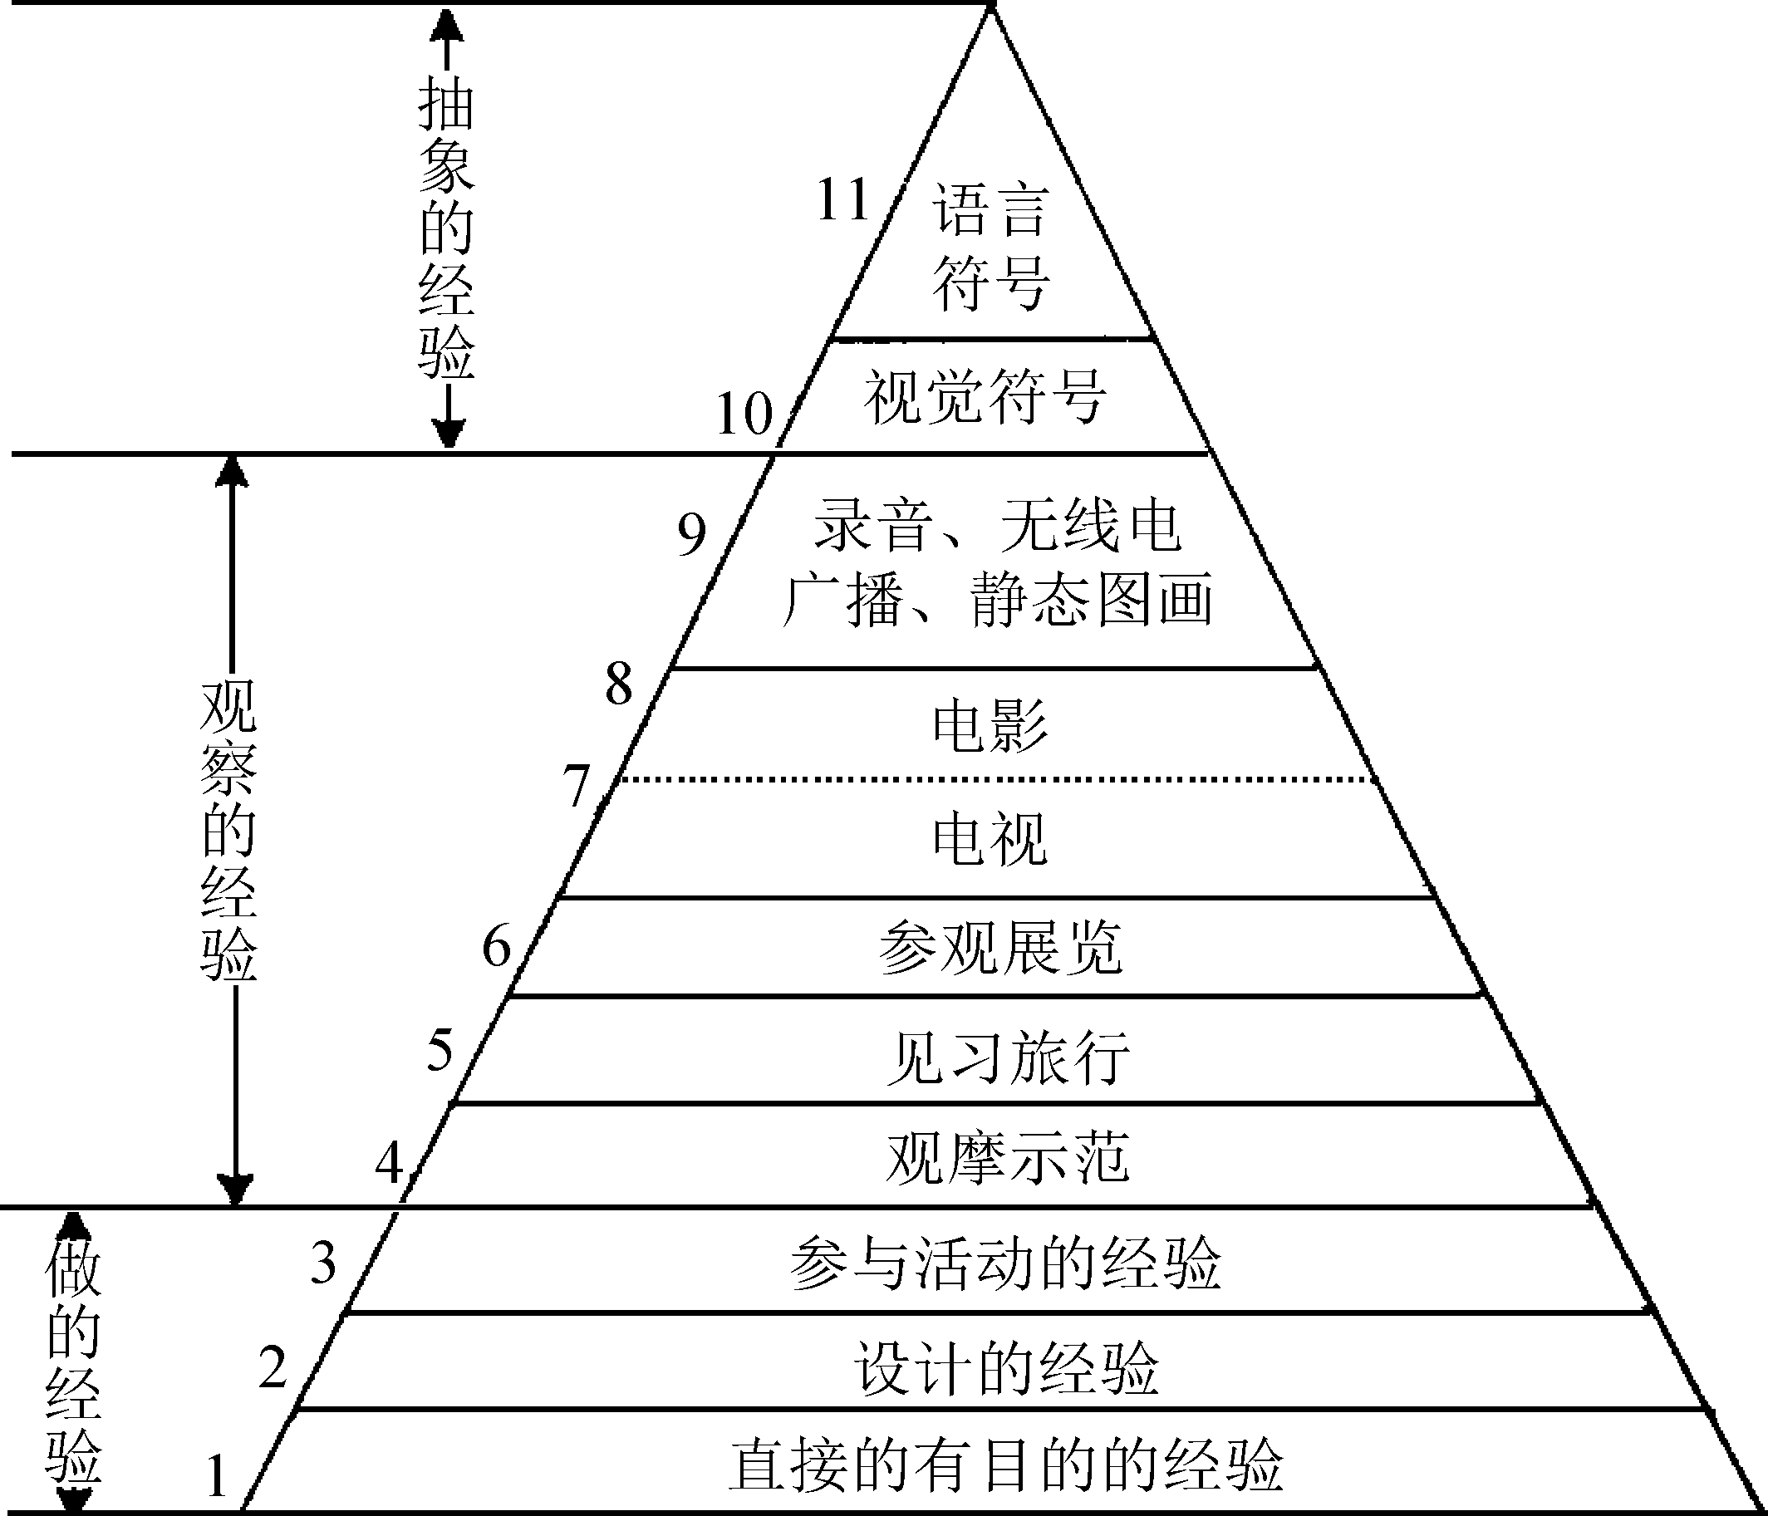

图1-2 戴尔的“经验之塔”理论
(2) 观察的经验。经验之塔中部的第二类别是观察的经验，包括观摩示范，见习旅行，参观展览，电视、电影，录音、无线电、静态图画五个层次。
- 观摩示范。即先看别人怎么做之后，自己再动手模仿去做。观摩示范在教学上用得很广泛，如教师先演示，然后让学生去做。
- 见习旅行。即在实地观察课堂上看不到的真实事物和情境，从而进行学习，增长知识。例如，生物教学和地理教学中的实地考察都属于见习旅行。
- 参观展览。即根据一定的目的组织学生参观展览，通过观察展览布置的展品而获得观察的经验。
- 电视、电影。它能集影像、语言、音乐、音响、实物等各种信息于一体，运用色彩的变化、镜头的运动以及各种蒙太奇手法，真实地再现现实生活，具有极强的表现力。看电影、电视获得的经验是间接的经验，能使人看得真切、理解深刻，有身临其境之感。
- 录音、无线电广播、静态图画。静态图画包括图画、照片、幻灯片等，提供视觉经验，它只能传递静止图像，不能像电视、电影那样表示事物的运动状态和变化过程，所以与电视、电影相比，它空间感差些，抽象层次较高。但静态图画善于表现某一时刻的状态和表现，便于观察。而录音、无线电广播是利用语言、音乐、音响传递教育信息，属于听觉媒体，利用录音和无线电广播传递的信息比静态图画要抽象，但文字符号要直接、具体。
(3) 抽象的经验。经验之塔顶部的第三类别是抽象的经验，包括视觉符号和语言符号两个层次。
- 视觉符号。它是指表格、地图、示意图等，它们是抽象化了的符号。视觉符号不能提供具体的经验。
- 语言符号。它包括口语语言、书面语言等。语言符号是最抽象的，与它所代表的事物或观念毫无类似之处。如口头语言符号的声音、书面语言符号的文字等都是抽象化的信息形式。语言符号的概括力最强，概念、定律、法则等都用语言符号表达。
2) 意义
研究戴尔的“经验之塔”理论，对我们在选择和运用媒体上有重要的意义。
(1) 分析了学习者获得经验的来源、渠道或媒体，拓宽了我们对教学材料、教学媒体的认识。
(2) 把学习者所得到的经验做了分类，并指出了某些经验来自何种媒体或何种活动方式，分析了各类经验之间的关系，使我们认识到不同类型的经验在学习中的作用，并认识到要得到某些经验，就要选择某种媒体。
(3) 指出电影、电视、无线电广播、录音等媒体具有传播“替代经验”的作用，看到替代经验在教学中所起的重要作用，即它们是连接具体经验与抽象经验的桥梁和纽带。戴尔指出，利用视听教材学习所取得的经验，“既容易转向抽象概念化，也容易转向具体实际化”。可见，利用视听媒体教学，能克服传统教学要么过于具体难以实现，要么过于抽象难以理解的弊端，从而为现代教育技术在教育中的作用和地位奠定了基础。

思考交流
为什么说“经验之塔”理论是视听教育的主要理论依据？

2．传播理论
传播理论产生于20世纪40年代的美国，施拉姆(W.Shramm)最早研究传播学，他集中了先驱者的研究成果，把传播规律作为一门学问进行独立研究，从而形成传播学。传播学研究传播的基本作用与过程。
1) 传播及教育传播
传播一词译自英语Communication，也有人把它译为交流、沟通、传递等。迄今为止，人们对传播概念的认识仍众说纷纭。一般认为：传播是人们通过符号或信号传递、接受和反馈信息的活动，是人们彼此之间交换意见、思想、感情，以达到相互了解和影响的过程。可见，传播是一种信息交流的互动过程，同时也是一种有目的的行为，即达到信息共享。
用传播学理论来研究、探索媒体在教学过程中的作用机理，是现代教育技术的一个重要课题，并由此诞生了教育传播学。教育传播就是教育者与学习者之间的信息交流活动，根据教学目标、教学内容，通过教学媒体向特定的教学对象传播知识、技能、思想意识等。
2) 教育传播系统模式
(1) 香农-韦弗的模式。20世纪40年代，数学家香农(Claude E. Shannon)出于对电报通信问题和信息论的研究，提出了一种关于通信过程的数学模型，经过与韦弗(Warren Weaver)的合作改进，形成香农-韦弗模式(见图1-3)。它在现代教育技术中的应用获得了巨大成功，也经常被应用于教育传播。
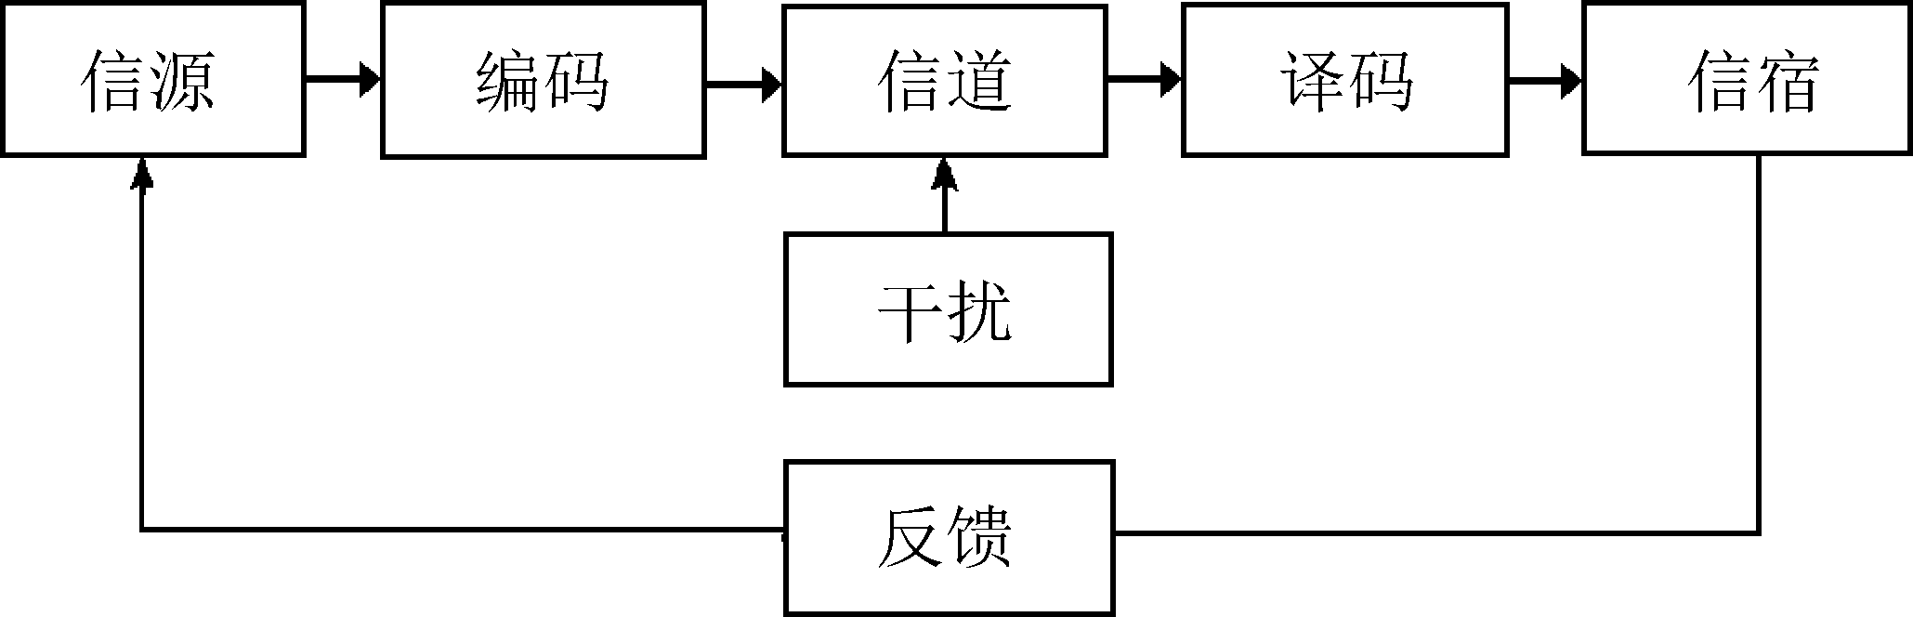

图1-3 香农-韦弗的传播模式
这一模式可用于表明教育传播的过程：教师(信源)把教学内容(信息)编码成各种信息符号，通过相应的传播媒体转换成可以传递的信号，经过各种通道(眼睛、耳朵等)传递给学习者。学习者接收信号后，通过大脑的工作，将信号译码，教育信息被解释、理解和储存。同时，学习者通过回答、提问、动作表情等对所传递的信息内容做出反应，反馈给教师。教师分析反馈信息以检验传播效果，进而采取措施，以提高教学效果。在信息传播过程中会受到各种干扰，应该尽量把干扰降到最低限度。
(2) 拉斯韦尔的“5W”模式。美国政治学家拉斯韦尔(H.D.Lasswall)提出了一般传播过程的“5W”的直线模式(见图1-4)。拉斯韦尔的传播模式将传播者、信息、媒体、受播者、效果5个要素包含在一切传播行为之中，是一种传播过程的基本理论。

图1-4 拉斯韦尔的传播模式
拉斯韦尔传播模式中的每个“W”都代表教学过程的一个要素，都体现着现代教育技术应该研究和分析的问题。其中，“谁(Who)”即传播者，也就是教师，他是教学过程的控制者；“说什么(Says What)”即分析传播内容，也就是分析教学内容，研究教学过程说什么和怎么说的问题；“什么通道(in Which Channel)”，即分析和研究媒体，选择和组合最优教学媒体进行教学；“对谁(to Whom)”，即信息的接受者，也就是分析作为教学对象的学生的兴趣、爱好、接受行为等；“什么效果(with What Effect)”，即信息传递效果，也就是教学后收集学生的意见、态度以及行为变化信息，作为评价教学效果的依据。总的来看，这个模式就是要发挥教师(传播者)、学生(受播者)的积极性和主动性，选择恰当的教育媒体，将教学信息传递给学生并检验教学效果。
(3) SMCR传播模式。贝罗(D.K.Berlo)提出的SMCR传播模式(见图1-5)比较全面地表明了影响传播效果的各种因素。他指出，传播的最终效果不是由传播过程中的某一部分所决定，而是由组成传播过程的信息源(Source)、信息(Message)、通道(Channel)和受播者(Receiver)四部分以及它们之间的关系共同决定的。这四个部分所对应的英语单词首字母组合起来就是SMCR，人们称它为SMCR模式。用SMCR模式解释教育传播过程，说明教育传播过程是由多种因素组成的，它们之间相互联系、相互制约，影响着教育传播的效率和效果。为了提高教育传播效果，就应该改善教育传播过程中各个因素的功能及其关系，使它们处于最佳状态。
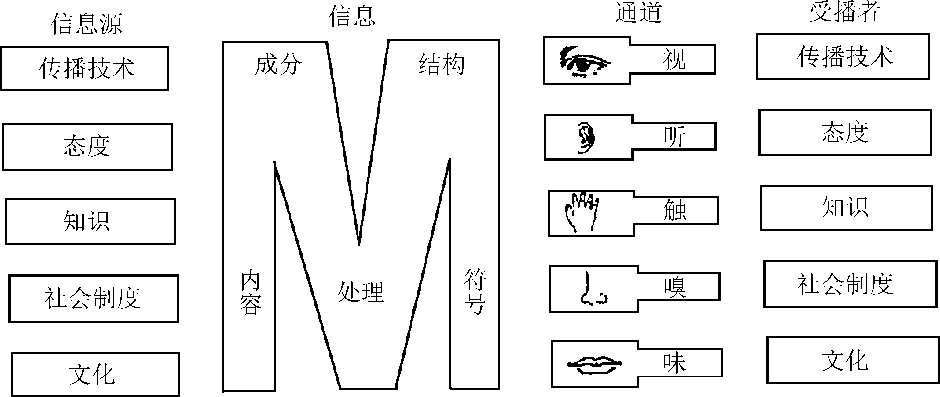

图1-5 贝罗的SMCR传播模式

思考交流
以上三种传播模式对现代教育技术各有什么启示？

1.2.4 系统科学理论
现代教育技术的发展与系统科学理论也是紧密联系的。系统科学是“三论”和“新三论”的总称。系统科学作为一门介于自然科学和社会科学之间的横断科学，它的系统观点、方法、原理是各学科的方法论和基础，被广泛用来研究自然科学、社会科学、生命科学等各学科的共性规律。对于研究现代教育技术问题来说，系统科学理论同样提供了重要的方法论和基础，是我们研究的重要指导思想和有力手段。

1．信息论、系统论、控制论
1) 信息论
信息论的创始人是美国的数学家香农，他于1948年出版了《通讯的数学理论》一书，从此奠定了信息论的基础。信息论是研究系统中信息的计算、传输、交换、储存以及控制问题的科学。信息是物质的运动状态和规律的表征，是自然界和人类社会的一种普遍现象，消息、情报、数据等都是信息。信息是可以量化计算的，它的作用是减少和消除人们对事物认识的不确定性。在教育系统中有各种各样的教育信息，专门研究教育信息问题的科学称为教育信息论。教育信息论主要关注现代信息技术条件下教育信息的获取、储存、传输、呈现和反馈等问题。
2) 系统论
系统论的创立者是奥地利生物学家贝特朗菲(Bertalanffy)，他于1947年发表了《一般系统论》一文，从此奠定了系统论的基础。系统论认为，系统是相互依存、相互作用的，并与环境进行能量和信息交换的各个部分组成的具有一定功能的有机整体。自然界是一个巨大的系统，人类思维是一个复杂的系统，世界上一切事物几乎都是自成体系又相互联系的有机整体，任何系统都是在与环境发生物质、能量、信息交换中求得发展。用系统论的观点分析、研究教育问题，指导教育实践就构成了教育系统论。在这个教育系统中，由教师、学生、教学内容、教学媒体等诸多要素构成。教育系统论运用系统分析的方法处理教育系统各要素之间、各要素与整体之间以及整体与环境之间的相互依存、相互制约的关系，以求得对问题最优化的处理。
3) 控制论
控制论的创始人是美国的数学家维纳(Wiener)，他于1948年出版了《控制论》一书，从此奠定了控制论的基础。控制论是研究系统控制和调节规律的科学。控制的核心是反馈，无反馈不能实现控制。用控制论的原理来研究教育问题就形成了教育控制论。教育控制论通过教育反馈信息控制和调节教师、学生和媒体的行为，从而保证教学目标的实现。

2．“三论”对现代教育技术的意义
信息论研究信息问题必然涉及系统和控制问题，系统论研究系统离不开信息的交换与控制，控制论研究控制就是研究系统中信息的测量与控制问题，因此，“三论”之间有密切的联系。“三论”应用到教育教学中有重要的指导意义。信息论为分析与处理教育教学系统中信息传播特点与规律等问题提供了思路与方法；系统论促使我们用整体的观点、综合的观点来分析和研究教育教学问题；控制论可以有效地调节和控制教育过程中的各个要素，实现教育过程的优化。

 知识扩展
系统论、控制论和信息论是20世纪40年代先后创立并获得迅猛发展的三门系统理论的分支学科。虽然它们创立仅有半个多世纪，但在系统科学领域中已是资深望重的元老，合称“老三论”。人们摘取了这三论的英文名字的第一个字母，把它们称之为SCI论。
耗散结构论、协同论、突变论是20世纪70年代以来陆续确立并获得极快发展的三门系统理论的分支学科。它们虽然出现的时间不长，却已是系统科学领域中年少有为的成员，故合称“新三论”，也称为DSC论。
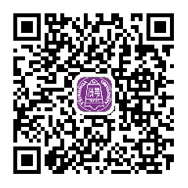
1.3_现代教育技术的作用与发展.mp4

1.3 现代教育技术的作用
信息技术给教育带来了深刻而重大的变革，使教育观念和教育活动出现了前所未有的变化。那么，以现代信息技术为基础的现代教育技术到底对教育改革起到了哪些作用呢？对于这个问题，我们应当把现代教育技术放在整个教育科学群中去考察，放在广阔的社会环境中去考察，只有这样，才能对现代教育技术的功能与使命认识得更加全面、深刻，才能更加有利于我们清楚地认识现代教育技术这门学科的定位、研究对象、学科属性等基本理论问题，为今后从事教育技术学科理论研究和教育技术实践研究奠定基础，使我们的工作有较强的针对性和现实意义。

1.3.1 有效地促进学生信息素养的提高
随着信息时代的到来，在人才培养的问题上出现了一个新术语：信息素养(Information Literacy)。该词的出现引起了世界各国的普遍重视，成为现代社会评价人才综合素质的一项重要指标。

1．信息素养概述
“信息素养”一词由来已久，最早是在1974年由美国信息产业协会主席保罗·车可斯基(Paul Zurkowski)提出来的，他把信息素养定义为“人们在解决问题时利用信息的技术和技能”。随着人们对信息、信息技术、信息素养研究的深入，20世纪90年代初，对信息素养的内涵有了更加明确的认识。在当前，人们一般把信息素养界定为个体能够主动地选择、运用信息和信息设备并积极地创新信息的综合能力。
关于信息素养的构成要素，不同的学者有不同的见解。但是从现有的众多文献中大致可以归纳为三个要素：信息意识、信息能力、信息伦理。①信息意识是指个人对信息价值有敏感性，有寻求信息的兴趣，有需求信息的意念，有利用信息为个人和社会发展服务的愿望。②信息能力是指能够有效地获取、加工和利用信息的能力，包括操纵信息工具的能力、检索获取信息的能力、加工提炼信息的能力、整合创建信息的能力、交流传播信息的能力等。③信息伦理是指个人在信息活动中的道德情操，能够合情、合理、合法地利用信息解决个人和社会所关心的问题，使信息产生合理的价值。三者的关系是：信息意识是先导，信息能力是核心，信息伦理是准则。

2．现代教育技术能有效地提高信息素养
信息素养包含有技术和人文两个层面的意义：从技术层面上看，信息素养反映的是人们搜索、鉴别、筛选、利用信息的能力，以及有效地在教学过程中使用信息技术的技能；从人文层面上看，信息素养则反映了人们对于信息的情感、态度和价值观，它建立在技术层面的基础之上，涉及独立学习、协同工作、个人和社会责任等各个方面的内容。现代教育技术是为了促进教学优化，教师借以帮助学生实现有效学习的工具与方法，是教师将教育理论与实践相联系的桥梁。现代教育技术可以说包含了信息素养的成分，信息素养是现代教育技术的基础。在教育领域中，无论是对教师还是对学生来说，要在信息社会中立足，具备竞争力，都必须具备良好的信息素养，而良好的信息素养有赖于现代教育技术的开展和学习。因此，开展现代教育技术能有效地提高信息素养。

1.3.2 有效地促进学生科学思维能力的培育

1．科学思维概述
所谓科学思维，就是具有意识的人脑对科学事物(包括科学对象、科学过程、科学现象、科学事实等)的本质属性、内在规律及事物间的联系和相互关系的间接的和概括的反映。根据思维材料的不同，可将科学思维分为科学抽象思维、科学形象思维和科学直觉思维。而科学创造性思维是在科学思维的基础上发展起来的一种高层次的综合思维能力，是科学创造力的核心。
创造性思维结构应当由发散思维、形象思维、直觉思维、逻辑思维、辩证思维和横纵思维等六个要素组成。这六个要素按照一定的分工，彼此互相配合，形成了一个有机的整体。发散思维用于解决思维过程的方向性；形象思维、直觉思维、逻辑思维用于构成创造性思维过程的主体；辩证思维、横纵思维用于提供解决高难度复杂问题的指导思想与策略。创造性思维就其过程而言，实际上是综合运用多种思维过程，其中发散思维、直觉思维和形象思维是重要的组成部分，是培养创造性思维的重要途径。
现代教育技术的应用，特别是教学设计技术的应用，可以使教师科学地设计每一堂课，教师将有更多的机会将大量的各种思维训练整合到课堂教学的内容中去，从而使学生形成良好的思维习惯，超越一般思维定式、习惯性的认知方式和传统观念的束缚，形成创造性思维。所以，现代教育技术的应用可以有效地促进科学思维的培育。

2．现代教育技术是促进科学思维能力培育的重要手段
1) 利用现代教育技术营造和谐的氛围，为思维训练提供良好的环境
建构主义理论强调，学生学习活动是在一定的情境下进行的，而且学习环境中的情境必须有利于学生对所学内容的意义建构。因此，教师要努力创设合理的情境，特别是尝试用多媒体网络创设情境，让学生融入情境中，使其在宽松和谐的氛围中自由地主动进行思考、探索，激活学生的思维。
2) 利用现代教育技术培养学生的发散性思维
发散思维(也称求异思维)是指思考问题时信息朝各种可能的方向扩散，并引出更多新信息，使思考者的思路由一条扩展到多条，由一个方向转移到多个方向，尽可能地做出合乎条件的多种答案的思维形式。传统的教育是以传授知识、发展技能为主要目标，尤其是在教学方式上的单一运用，抑制了学生学习潜力的开发，抑制了学生主动思考、主动探索和创新思维能力的培养，学生习惯于一种单一的思维方式。
现代教育技术在教学领域的应用，使教学信息的组织实现了非线性化，使教学信息的呈现方式日益多元化，学习者可以自由地选择不同的学习途径，获得不同的学习效果，这对于发散思维能力的提高大有裨益。现代教育技术还可以将文字、图形、图像、声音、动画有机地结合起来，全方位、多视角地呈现在学生面前，这种图文并茂的问题教学法不断地刺激学生的感官，使学生通过大脑各区交替处于兴奋状态，思维充分地活跃起来，激发了学生的学习兴趣，丰富了学生的想象力，拓展了思维空间。此外，在教学中充分发挥计算机作为认知工具的功能，促进学生认识事物本质，可以使其发散性思维得到训练。
3) 现代教育技术有利于培养学生的形象思维
形象思维就是以表象为思维材料而进行的思维。在培养形象思维方面，多媒体CAI课件有着得天独厚的优势。CAI课件中广泛地采用动画、影像、图片等多媒体形式，它直观形象，为发展学生的观察、联想、想象能力提供了素材和着眼点。在现代教育技术环境中，虚拟现实技术能够构造出最佳的课堂教学环境，能够提供和展示各种趋于现实的学习情境，把抽象的学习与现实融合起来，引导学生即席思考，激发学生的联想能力。
4) 现代教育技术有利于培养学生的直觉思维
直觉思维就是以科学概念和科学表象结合而成的、具有整体功能的知识组块为思维材料而进行的思维，是指人脑不借助于逻辑推理而综合运用已有知识、表象和经验知觉，以高度省略、简化、浓缩的方式洞察事物的实质，并迅速做出猜测、设想或突然领悟的思维。这是一种瞬间做出快速判断却并非凭空而来的毫无根据的主观臆断，是建立在丰富的实践和宽厚的知识积累基础上所做出的直观判断。直觉思维最重要、最本质的特征是：要善于把握事物之间的关系，而不考虑事物的具体属性。现代教育技术的最大特点是能方便地用动态方式表现对象之间的空间结构关系，即将难以直观表达的语言文字、抽象的道理、复杂的现象，通过动画的形式，形象具体地表现出来，从而大大减轻了学生的认知难度，是训练学生直觉思维的理想手段。
5) 现代教育技术有利于培养学生的逻辑思维
逻辑思维是以概念、判断、推理的形式来反映客观事物的运动规律，是对事物的本质特征和内部联系的认识过程。计算机网络环境下的“自主学习”，是学生利用计算机生成的学习软件和信息资源库，通过人机交互把学习者和认知材料有机地联系在一起。同时学生通过多媒体信息的演示、讲解、练习、检测和反馈评价的过程，主动地获取了知识。学生在学习中通过“学习—总结—叙述—输入”这一过程，在分析推理过程中认识事物的本质，使学生的逻辑思维得到训练。
此外，教师的指导作用有利于逻辑思维的培养。不论技术革新、社会发展到何种程度，教师在教育、教学过程中的指导作用都是不言而喻的。在教师指导下以学生为中心的教学正是当代建构主义教育理论的核心要旨。教师要抓好教学设计这一中心环节，精心设计课堂教学，促进逻辑思维能力的提高。
总之，教师要积极发挥主导作用，运用教学设计理论，挖掘教材内在因素，进行科学的思维培育。

1.3.3 有效地促进教师专业发展

1．教师专业化概述
当前，教师专业化已经成为世界教师教育的发展目标和行动总则。很长时间以来，人们对教师这个职业能否专业化的问题进行过激烈的争论，提出了各自不同的见解。然而，不论是在国内还是国外，随着社会对教育要求的不断提高，人们对教师职业也有了更高的要求，因而就有了各国试图提高教师专业水平的教师专业化运动的兴起，而且很快如雨后春笋般地蓬勃发展起来。早在1966年，国际劳工组织和联合国教科文组织就颁布了《关于教师地位的建议》，它对教师专业化作出了明确的界定：应把教师工作视为专门的职业，这种职业要求教师经过严格、持续的学习，获得并保持专业的知识和特别的技术。美国也在1986年先后发表《国家为培养21世纪的教师做准备》和《明天的教师》两份报告，重点也是关于教师专业化的问题。
而我国“普九”任务已基本完成，高等教育正在加快发展，教师在教育质量和数量上都有了较大的发展。过去仅仅为了满足基础教育对教师在数量上的要求，而现在开始有条件满足基础教育和职业技术教育对高素质教师的需要，教师专业化的时代已经来临。
现代教育技术在为教育提供了新的现代化手段的同时，也对教育产生了巨大的影响，加快了教师专业化的进程，对教师素质提出了新的挑战。努力提高教师专业化水平已成为教师教育的必然选择。

2．现代教育技术能有效地促进教师专业发展
为了提高我国中小学教师教育技术能力水平，促进教师专业能力的发展，2004年12月25日，国家教育部正式颁布了《中小学教师教育技术能力标准(试行)》。这是我国中小学教师的第一个专业能力标准，它的颁布与实施是我国教师教育领域一件里程碑性的大事，这标志着我国的教师教育信息化将走向一个新的阶段，将对我国教师教育的改革与发展产生深远的影响。现代教育技术如何促进教师专业发展已成为当前摆在我们面前的一个重要课题。
现代教育技术是促进教师发展专业技能和自我完善的重要途径。在信息化社会中，教师理所当然地应该成为“数字化生存”的带头人——应该能够应用信息技术开展有效的教学活动，应该能够应用信息技术进行研究，寻求解决教育教学过程中所遇问题的方法，应该能够利用信息技术进行合作，塑造出开放、融洽、互动的协作风格，应该能够利用信息技术进行学习，成为信息化条件下的终身学习者，实现知识、技能、伦理的自我完善。这是信息化社会中教师专业发展的内在要求。这些问题的有效解决有赖于现代教育技术，要通过现代教育技术来促进教师专业的发展。

1.3.4 有效地促进基础教育的改革
传统的教学系统是由教师、学生和教材这三个要素构成的，在现代化教学环境下，还要增加一个要素——教学媒体。根据系统论的观点，这几个要素不是简单、孤立地拼凑在一起，而是彼此相互联系、相互作用而形成的有机整体。所谓教学模式，正是这四个要素相互联系、相互作用而形成的教学活动进程的稳定结构形式，是四个要素相互联系、相互作用的具体体现。
目前以教师为中心的教学模式，其特点是由教师通过讲授、板书及教学媒体的辅助，把教学内容传递给学生或者灌输给学生。教师是整个教学过程的主宰者，学生则处于被动接受教师灌输知识的地位。其优点是有利于教师主导作用的发挥，有利于教师对课堂教学的组织、管理与控制；但是它存在一个很大的缺陷，就是忽视学生的主动性、创造性，不能把学生的认知主体作用很好地体现出来。
因此，为了推进我国教育的深化改革，以利于具有创新能力人才的成长，必须明确认清教学过程的本质，在先进的教育科学理论的指导下，改变传统的以教师为中心的教学模式，建构既能发挥教师主导作用，又能充分体现学生认知主体作用的新型教学模式，以此作为深化教学改革的主要目标。
要实现上述教改目标，就必然离不开现代教育技术的支持，原因有以下两个方面。

1．以计算机为基础的现代教学媒体可为新型教学模式的建构提供理想的教学环境
以计算机为基础的现代教学媒体主要是指多媒体计算机、网络教室、校园网和因特网(Internet)。作为新型的教学媒体，它们具有以下五个特性。
第一，多媒体计算机的交互性，有利于激发学生的学习兴趣和认知主体作用的发挥。
第二，多媒体计算机可以提供外部刺激的多样性，有利于知识的获取与保持。
第三，多媒体系统的超文本特性，可实现对教学信息最有效的组织与管理。
第四，计算机的网络特性，有利于培养合作精神并促进高级认知能力发展的协作式学习。
第五，超文本特性与网络特性的结合，有利于培养创新精神和促进信息能力发展的发现式学习。
可以看到，以计算机为基础的现代教学媒体确实具有优化教育、教学过程的多种特性，这些特性的集中体现就是能充分发挥学生的主动性与创造性，从而为学生创新能力和信息能力的培养营造最理想的教学环境，而这样的环境正是建构新型教学模式必不可少的。

2．现代教育技术的教学设计理论可为新型教学模式的建构提供坚实的理论基础
现代教育技术中的教学设计理论是连接学习理论、教学理论与教学实践的桥梁，是一门用来实际指导教学过程，为“如何教”及“如何学”提供具体处方的规范性理论。这门学科目前已发展出两种不同类型的教学设计理论：一种是以“教”为中心的教学设计，另一种是以“学”为中心的教学设计。经过教育理论专家多年的努力，以“教”为中心的教学设计已形成一套系统、完整且具有可操作性的理论与方法，并在教学实践中产生了较大的影响，受到广大教师的欢迎。其优点是有利于教师对课堂教学进程的组织、管理与控制，有利于教师主导作用的发挥；缺点是这种教学设计忽视了学生的主动性，在整个教学过程中把学生置于受灌输的被动地位。显然这种教学设计理论是直接为传统的教学模式服务的。
随着多媒体技术和因特网应用的迅速普及，一种新的以“学”为中心的教学设计正在兴起并快速发展。这种新的教学设计理论与传统的以“教”为中心的教学设计完全不同：它的全部理论、方法都是围绕如何帮助学生的“学”，即如何促进学生主动建构知识的意义而展开。这种理论强调在教学过程中学生处于中心的位置，教师应围着学生转。以“学”为中心的教学设计包括两部分内容：一部分是关于学习环境的设计；另一部分是关于自主学习策略的设计。
以“教”为中心的教学设计和以“学”为中心的教学设计各有其优缺点，而它们的优势则正好互补，因此，若将这两种教学设计理论恰当地结合起来，就可以为我们将要建构的既发挥教师主导作用，又充分体现学生认知主体作用的新型教学模式(“双主模式”)，提供比较全面而坚实的理论基础。
双主模式介于以教师为中心的教学模式和以学生为中心的教学模式之间，它不是以教师为中心，也不完全是以学生为中心，而是既发挥教师的主导作用，又要充分体现学生的认知主体作用，即要把“教师为中心”和“学生为中心”两者的长处吸收过来，而把两者的短处尽力避免。这就要求在基本保留“传递—接受”式教学活动进程的条件下，对这种“进程”加以认真改造，即在此进程中积极利用现代教育技术，并在建构主义理论指导下，通过人机交互，让学生更多地去主动思考、主动探索、主动发现，从而形成一种新的教学活动进程的稳定结构形式。

1.4 现代教育技术的发展与趋势

1.4.1 国外现代教育技术的发展
从“教育技术是教育中所应用的手段和方法的总和”一般含义上来理解，教育技术与教育同时出现。但是，以美国为代表的教育技术界人士大都认为，现代教育技术出现在第二次产业革命时期，是科学技术发展对教育影响的结果。他们把20世纪初期美国教育领域兴起的“视觉教育”运动当作现代教育技术的开端，认为现代教育技术的发展主要是沿着“视觉教育→视听教育→视听传播→教育技术”这一轨迹发展起来的。在这个过程中，媒体教学技术、个别化教学和教学系统方法逐步融合，直到20世纪70年代，人们才正式把现代教育技术理解为包括媒体教学技术、个别化教学和教学系统方法这三个方面的整体教育技术。其演化过程如图1-6所示。

图1-6 美国教育技术的历史演化过程

1．媒体教学技术的发展
1) 视觉教育
19世纪末到20世纪初，科学技术的迅速发展，促使照相、幻灯、无声电影等新技术日渐成熟，并逐渐在教育领域中得到应用。从1920年开始，在美国就有一些电影公司向高校提供教学用的电影片，有些院校也开始自制教育影片和幻灯片、照片等。
随着视觉教育的逐步深入，视觉教育引起了越来越多教育工作者的重视和研究，一些学术团体相继出现。1923年，美国成立了“美国全国教育协会视觉教学部”，开始发展自己的学说，明尼苏达大学等一些学校开设了与视觉教育相关的课程，关于视觉教育方面的学术论著也相继出现。
2) 视听教育
20世纪20年代，无线电广播技术开始在教育中推广应用。英国是开展广播教学较早的国家，1920年，英国的马可尼公司剑佛电台开办了定期的教育广播节目，1923年成立了“教育播音咨询委员会”，1929年成立了“学校播音中央评议会”。美国也在1920年建起了第一家无线广播电台，即KDKA电台，开始利用广播进行大面积教育。
20世纪三四十年代，无线电广播技术进一步完善，广播教学的规模迅速扩大。1935年波士顿成立了“世界广播大学”，播送多种学科课程。但在这一时期，最为普及的要数有声电影的应用，具有视听双重功能的有声电影在提高教育效果方面显示出了巨大的作用。在20世纪40年代后期，磁性录音、黑白电视技术、语言实验室相继出现在教学活动中。1946年，美国教育学家艾德加·戴尔提出了视听教育的重要理论，即“经验之塔”理论。1947年，美国教育协会视觉教学部正式更名为“视听教学部”。
20世纪五六十年代，是媒体技术迅速发展的时期。在此期间，不仅已有的媒体技术进一步发展，电视这一新的媒体技术也走向普及，电视教学成为一种新型的教学方式。同时语言实验室、程序教学等也运用于教学，并开始了对各种媒体技术综合使用的研究。在20世纪60年代初期，美国教育界提出了“教育技术”这一名词。20世纪70年代以后，卫星电视成为各国普及国民教育最有效的手段，计算机辅助教学也被迅速推广应用。

2．程序教学运动与个别化教学的发展
20世纪初，虽然美国出现了各种各样的个别化教学形式，但真正在教育领域中有着广泛影响的个别化教学活动，当属20世纪50年代兴起的程序教学运动。
1954年，美国著名心理学家、哈佛大学教授斯金纳(B. Skinner)发表了《学习的科学与教学的艺术》一文，在文章中，斯金纳阐述了操作性条件反射和积极强化的学习理论。他认为人类的学习都是一种操作过程，在这种操作条件作用下，反应经刺激诱发后，立即予以强化，形成刺激反应的联结。教学和训练的成功，关键是分析强化的效果及设计精密的操作过程的技术，也就是建立特定的强化。为了某一特定的学习目的，而精心设计一个刺激和反应过程，使学习者在强化中达到目标。因此，他认为，为了使学生对刺激做出符合要求的反应，必须将教材“程序化”，即把教材尽量细分为多个“小步子”，以便能在各个小步子中诱发学习者正确的行为，并即时强化这些反应。所以，斯金纳主张用教学机器来控制学生的行为。
20世纪50年代末到60年代初是程序教学运动迅速发展的时期。一方面各种教学机器纷纷问世，另一方面程序设计广泛开展，程序教学在广泛的领域内获得了成功。但是，到了20世纪60年代末，由于技术上的局限，教学机器的设计到了穷尽的状态，而且对于相对复杂的教学内容无法处理，于是，程序教学一度停顿了下来。进入20世纪70年代以后，随着计算机技术的迅速发展，人们对教学机器的兴趣转向了对计算机辅助教学的研究，将程序教学思想广泛地运用到计算机辅助教学中，计算机成了实现程序教学思想的高级程序教学机。

3．系统科学的引入与教学系统方法的发展
系统科学主张把事物、对象看作一个系统进行整体研究，探讨事物的各个组成部分、结构和功能的相互联系，通过信息的传递和反馈来实现有目的地控制系统的发展，以获得最优化的效果。
系统科学的思想、观点和方法论是教育技术学重要的理论基础，尤其是在20世纪60年代以后，系统科学的思想渗入现代教育技术领域的各个方面，并促进现代教育技术的各个分支融合在一起，从而出现了教育技术学。
在系统科学的影响下，人们开始考虑各种媒体的综合作用，提倡各种媒体的恰当组合，取长补短，以取得优化的效果。系统科学运用到程序教学中来，程序设计就越来越重视从教学的整体进行系统、综合考虑，包括目标的确定、方法的设计、媒体的选择以及通过有效的评价来实现教学的反馈控制。系统科学的引入深化了程序教学的思想、方法，它的进一步发展逐渐形成了教育技术学的核心思想，即教学开发的系统设计方法。
到20世纪70年代，由于系统方法在教学媒体设计、个别化学习过程设计和教学系统设计中得到了广泛的应用，促进了媒体教学技术、个别化教学和教学系统方法这三个领域的相互交叉。1972年，美国教育传播与技术学会在定义教育技术概念时，把视听教育、个别化教学和教学设计这三个领域综合为一个以系统方法为核心的整体教育技术领域。

1.4.2 我国现代教育技术的发展
现代教育技术在我国的发展，是以电化教育的萌芽和起步为标志的，所以研究我国现代教育技术的发展历史，离不开对电化教育的研究。纵观我国现代教育技术的发展历程，我们可以以时间为轴线，将其发展历史大致分为两个阶段，即电化教育的出现和初步发展阶段以及电化教育与现代教育技术的迅速发展阶段。

1．电化教育的出现和初步发展
20世纪20年代左右，幻灯、电影、无线电等先进媒体传入中国，在中国的一些院校，如南京的金陵大学(后并入南京大学)等，开始利用引进或自制的幻灯片、电影片进行教学，媒体教学形式在我国出现，也标志着我国电化教育的萌芽。
20世纪30年代，随着幻灯、电影、无线电广播在教育教学活动中的应用，社会上出现了群众性的学术团体——中国教育电影协会。1935年江苏镇江成立了“电化教学”放映场。1936年南京教育部成立了电影教育委员会，1937年成立了播音教育委员会。也是在这期间，“电化教育”的名称被确定，一些电化教育刊物相继出现。1940年，当时的南京政府教育部将电影教育委员会和播音教育委员会合并，成立了电化教育委员会。金陵大学、江苏省立教育学院、国立社会教育学院等院校开设了电化教育课程或专业，开始培养电化教育专业人才，并选派留学生赴美学习有关课程。
从20世纪20年代到40年代这一阶段来看，电化教育在我国的教育中发挥了一定的作用，但受当时国家经济落后、科技不发达以及电化教育自身的理论研究缺乏指导等因素的影响，电化教育始终未能大面积推广。
1949年10月中华人民共和国成立，我国政府对电化教育给予了充分的重视，于1949年11月在文化部科学普及局成立了电化教育处，负责全国电化教育的推广、发展工作。在这一时期，我国的电化教育进入了有组织、有领导的发展阶段。
20世纪50年代，社会上大面积地开展外语学习、文化补习、广播函授等播音教育，北京师范大学、西北师范学院开设了电化教育系列讲座，高等院校纷纷运用现代教育媒体进行教学。从1958年起，各地相继成立电化教育馆，如北京电化教育馆、沈阳市电化教育馆等，主要负责电化教育在普通教育领域的组织和推广工作。从20世纪60年代起，上海、北京、沈阳、哈尔滨等地相继开办电视大学，电化教育手段被广泛地运用于教学中。
从中华人民共和国成立后的1950—1965年间，经过广大教育工作者的努力，我国的电化教育已走上了稳步发展的道路。从媒体的研制与应用，到人员机构的完善，都呈现出了蓬勃发展的势头，取得了很大的成绩。但总的来看，这一时期的电化教育的研究和实践领域，主要方面依然是以媒体应用为主，尽管也出现了专门的学科和研究队伍，但在理论上基本是借助视听教育的理论，所以理论研究比较匮乏。就在这一充满希望的学科正待进一步发展之时，“文化大革命”开始了，同许多事业一样，我国的电化教育事业不仅停滞下来，而且原有的成果也遭到严重的破坏。

2．电化教育与现代教育技术的迅速发展
20世纪70年代后期，尤其是党的十一届三中全会以后，我国进入改革开放的新时期，电化教育也从停滞状态中走了出来，开始了一个迅速发展的新阶段。
从1978年开始，建立和恢复了各级电教机构。当时的国家教育部建立了中央电教馆，并履行教育部电化教育局的职能，各地、市、县及大部分高校成立了电化教育馆或电化教育中心。进入20世纪90年代后，先后建立了各级教育电视台、教育音像出版社。
在各级、各类电化教育机构的组织和推动下，电化教育媒体的应用迅速发展。不仅幻灯机、电影放映机、录音机等设备被大量购置、生产和应用，电视、卫星电视教育也迅速占据了重要地位，语言实验室、计算机辅助教学在各大中专院校及中小学逐渐普及。电化教育教材的编制、发行呈现出强劲势头，在数量和质量上都有大幅度提高，并广泛地应用于教学中。尤其是中小学课程音像教材与文字教材配套出版、使用，更有效地提高了教学质量。20世纪90年代以来，随着计算机的普及，计算机辅助教育成为我国现代教育技术重要的实践领域，制作计算机软件的机构相继诞生，适合学习的软件大量出现。
1984年成立了全国第一个电化教育专业。目前全国已有百余所院校设置了教育技术(电化教育)专业，有些院校招收了硕士研究生、博士研究生，为我国教育技术事业向更高层次发展起到了重大的推动作用。改革开放以来，教育技术学术领域的发展也是突飞猛进，大量的学术专著、译著、教材纷纷问世，如《电化教育学》《电化教育管理》《教育技术学导论》《教学设计》等；出现了多种学术刊物，如《中国电化教育》《电化教育研究》《中小学电教》《现代教育技术》等，这些著作和刊物为教育技术领域的研究和实践总结作出了重要贡献。
随着国际学术交流的增多，国外现代教育技术的研究成果不断被引进和借鉴，我国电化教育的理论也有了深刻的变化和质的飞跃。20世纪80年代，在研讨电化教育理论的热潮中，出现了电化教育更名和再定义的学术争鸣。20世纪90年代，教育技术在学科建设和对外学术交流领域替代了电化教育。在学科的内涵上，不再仅仅研究教学媒体，在国外教育技术思想的影响下，开始了对多媒体教学、系统方法、教学设计等理论和实践的研究，从而使我国的教育技术在保留和发扬自身特色的同时，融入了国际教育技术发展的潮流之中。

1.4.3 现代教育技术的发展趋势
随着科学技术的飞速进步和现代教育技术相关理论的研究，以及现代教育技术实践领域的拓展，现代教育技术主要朝着以下六个方向发展。

1．现代教育技术呈现多媒体化的发展趋势
进入21世纪，多媒体技术逐渐发展为现代教育技术中的主要技术，全球现代教育技术正以前所未有的发展速度迅速走向多媒体化。现代教育技术的多媒体化趋势主要表现在两个方面，即多媒体技术的应用和多媒体优化组合形成的多媒体系统的应用。计算机多媒体技术由于具有多重感官刺激、传输信息量大、速度快、传输质量高、应用范围广、使用方便、便于操作、交互性强等优点，使它在教育领域中的应用势头锐不可当，从而成为现代教育技术中的主流技术。各种新兴媒体和一些旧有媒体相互交融，共同存在，并运用教学系统设计的原理进行优化组合，形成具有整体功能的多媒体教学系统，这也是现代教育技术多媒体化趋势的一个方面。

2．现代教育技术呈现网络化的发展趋势
现代教育技术网络化的主要标志是Internet应用的迅速发展。在信息社会中，Internet是进行知识获取和信息交流的强有力工具，它将改变人们的学习、工作和生活方式。截至2018年，我国已拥有超过8亿的互联网用户，基于Internet的远程教育目前正在发挥着越来越重要的作用。

3．现代教育技术呈现智能化的发展趋势
人工智能(Artificial Intelligence)是一门研究运用计算机模拟和延伸人脑功能的综合性学科。与一般的信息处理技术相比，人工智能技术在求解策略和处理手段上都有其独特的风格。人工智能的一些成果，以及智能计算机辅助教育系统目前已在教育教学领域得到了应用，例如，智能辅助教学系统由于具有“教学决策”模块、“学生模型”模块和“自然语言接口”模块，因而具有能与人类优秀教师相媲美的功能：①了解每个学生的学习能力、认知特点和当前知识水平；②能根据学生的不同特点选择最适当的教学内容和教学方法，并可对学生进行有针对性的个别指导；③允许学生用自然语言与“计算机导师”进行人机对话。当下，我国教育信息化2.0正在稳步推进，人工智能是助力教育信息化迅猛发展的加速器。

4．现代教育技术作为交叉学科的特点将日益突出
现代教育技术是涉及教育、心理、信息技术等学科的一个交叉学科。现代教育技术需要技术，尤其是信息技术的支持。作为交叉学科，现代教育技术融合了多种思想和理论，它的理论基础包括教育理论、学习理论、传播学、系统论等。在现代教育技术领域内，上述理论相互融合，以促进人的发展为目标而各尽其力。现在，现代教育技术的研究不仅关注个别化学习，还对学生之间如何协同与合作进行系统的研究。此外，现代教育技术交叉学科的特性决定了其研究和实践主体的多元化，协作将成为现代教育技术发展的重要特色。包括教育、心理、教学设计、计算机技术、媒体理论等不同背景的专家和学者共同研究和实践，开放式的讨论与合作研究已成为教育技术学科的重要特色。

5．现代教育技术将日益重视实践性和支持性研究
现代教育技术作为理论和实践并重的交叉学科，需要理论指导实践，在实践中进行理论研究。目前，现代教育技术研究前沿的两个领域是信息技术与课程整合及网络教育，所有这些乃至终身教育体系的建立都强调对学习者的支持，即围绕如何促进学习，提高绩效开展所有工作。正因为如此，人们将会越来越重视包括教师培训、教学资源建设、学习支持等在内的现代教育技术实践性和支持性研究。

6．现代教育技术呈现应用模式多样化的发展趋势
目前，现代教育技术在教育中的应用形式虽然是多种多样的，但大体上可分为五种：①基于视听媒体技术的多媒体教学形式；②基于卫星通信技术的远距离教学形式；③基于计算机多媒体技术的多媒体教学形式；④基于Internet及其他网络技术的网络教学形式；⑤基于计算机仿真技术的“虚拟现实”教学形式。现代教育技术灵活多样的应用模式为教学活动的开展提供了更多的选择。

扩展阅读

1. 活动理论
活动理论是一种交叉学科的理论，是研究在特定社会文化历史背景下人的行为活动的理论。其前身是苏联著名心理学家和教育理论家维果斯基的文化—历史心理学理论，后来在20世纪40年代被列昂捷夫发展成为活动理论。活动理论将人类认识的起点和心理发展的过程放在活动上，认为人的心理发展(有意识的学习)与外部实践活动是辩证统一的。活动不能在没有意识的情况下发生，意识也不能发生在活动情境之外。具体来说，活动理论的内容主要包括以下几个方面。
1) 活动系统的构成要素
活动系统包括六个要素：主体、工具、客体、分工、共同体和规则。活动系统里的构成要素并非稳定且互相独立的，而是动态且持续不断地与其他构成要素互动。它们之间的关系如图1-7所示。
在活动系统中，主体、工具和客体是核心要素。也就是说，所有活动都是以客体为导向，是由人类(主体)通过工具作为媒介对客体进行改造来完成的。每种活动最终都会产生一定的结果，这种结果可以是物质的、精神的或符号的。人类的行为活动处于社会文化的情境脉络中。而在活动系统中，规则、共同体和分工是对人类个体活动发生的社会文化环境因素的描述。共同体是活动主体所在群体，对学生来说，可能是学习小组或班集体等。规则是指对活动进行约束的明确的规定、法律、政策和惯例，以及潜在的社会规范、标准和共同体成员之间的关系。分工是指共同体内合作成员横向的任务分配，也指纵向的权力和地位分配，即分工可以根据各活动的具体情况协商进行，也可以自上而下纵向组织。一个组织如何分工，在某种程度上决定了参与者的工作文化的性质和氛围。由此可见，这六个要素是互动联系的，共同制约着活动系统的活动进行。
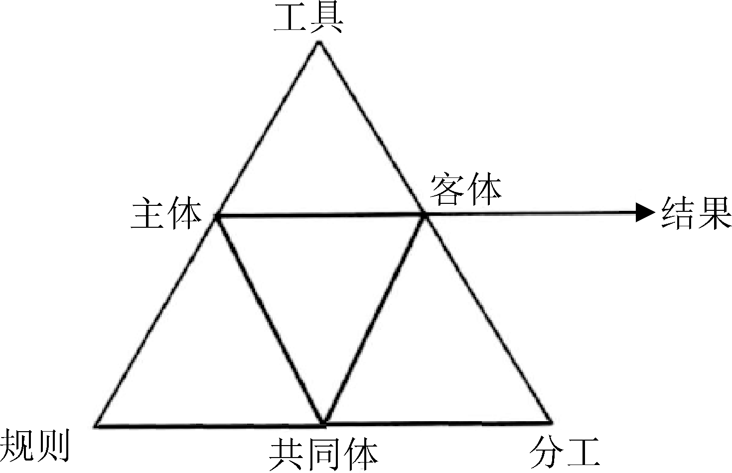

图1-7 活动系统结构
2) 活动具有层次结构
活动理论认为，活动是由动机和目的连接起来的一种活动，是活动、行动和操作的完整体系。活动是有意识的过程，包括一连串的行动，行动又包括一连串自动化的、无意识的操作。它们之间的关系是双向动态的：活动可以分解成为行动，并最终被分解为操作；操作也有可能被打断而成为行动。它们之间的关系如图1-8所示。

图1-8 活动、行动、操作的层级性质
3) 活动以工具作为中介
活动理论认为人类活动必须以工具作为媒介。工具是人类(主体)作用于客体的手段。工具可以是像榔头、计算机等物的东西，也可以是像符号系统、程序语言、模式或启发等抽象的、精神上的东西。工具可将活动主体与客体联系起来。工具不仅在活动自身的发展中形成，而且还保留了特定的社会、文化、历史色彩。因此，对特定文化工具的使用影响着个体外部行为的属性和内部心理机能的发展。
4) 活动理论的启示
活动理论一个突出的特点就是认为个体一定是存在于某种活动中，个体不可能脱离活动而单独存在；同时，个体的活动一定是存在于社会之中，个体的活动绝不可能脱离他所处的社会环境与文化背景而单独存在。个体的活动，即使是最私密的活动，也是社会中的活动，也受到了文化与历史的制约。因此，只有在活动中来理解个体才是有意义的，同时，只有在社会中来理解个体的活动才是有意义的。个体的学习活动同样如此。个体的学习活动绝不是单纯个体的事情，而是与他所处的社会环境密切相关。因此，活动理论的学习观，强调在整个完整的活动系统中来理解与设计个体的学习活动，在这个过程中，既要考虑到主体的因素，如个性、动机等，也要考虑到客体的因素，如任务的性质、分工等，还要考虑到主体为了实现客体所需要的中介工具，如交流工具、认知工具等。同时，还需要考虑到个体所处的学习共同体，以及该共同体所制定的规则、分工等。
2. 关联主义：一种数字时代的学习理论
2004年，加拿大学者乔治·西蒙斯(George Siemens)在国际上率先提出了“关联主义”(Connectivism)的概念。在他看来，关联主义是一种超越行为主义、认知主义和建构主义，适合解释和指导数字时代学习现象与学习需求的理论。关联主义认为，学习不再是个体的内部活动，知识也不再以线性的模式获得，学习(被定义为动态的知识)不仅发生在学习者内部，还可以存在于学习者自身之外的组织、社群或数据库中，学习是一个连接专门节点或信息源的过程。
如果说行为主义的学习隐喻是“强化”，认知主义的学习隐喻是“习得”，建构主义的学习隐喻是“建构”，那么，关联主义的学习隐喻是“连接”。作为数字时代的学习理论，在确切定义和解释人们是如何学习这方面，关联主义的核心观点认为“学习就是形成网络(network forming)”。任何理论的验证标准取决于它能把该领域的问题和矛盾解决到什么程度，当学习被看作“一种形成连接(创建网络)的过程”时，以往行为主义、认知主义和建构主义中关于学习的种种悬而未决的问题便会得到很好的解答。
1) 关联主义的基本原则
关联主义主要有八条基本原则：①学习和知识存在于多样性的观点中；②学习是一个连接专门节点或信息源的过程；③学习可存在于人工制品(Artifact)中；④可持续学习的能力比当前掌握的知识更重要；⑤促进持续学习需要培养和保持各种连接；⑥能洞察不同的领域、观点和概念之间的内在联系；⑦知识的现时性(精确的、最新的知识)是学习活动的宗旨；⑧决策本身是一种学习过程。人们可以根据不断变化的现实来选择“学什么”“怎样学”和“如何理解新信息的意义”。
2) 关联主义的基本观点
我们结合关联主义的基本原则从知识观、学习观、能力观对关联主义作出如下阐释。
(1) 知识观。知识能被描述但不能被定义，它是一种组织，并非是一种结构。传统观点认为，知识的组织主要采用静态的层级和结构，今天，知识的组织主要采用动态的网络和生态。①知识的类型：西蒙斯将知识的类型分为知道是什么(Knowing about)、知道如何做(Knowing to do)、知道成为什么(Knowing to be)、知道在哪里(Knowing Where)和知道怎样转变(Knowing to Transform)，“知道成为什么”(需要什么)、“知道在哪里”找到知识以及“知道怎样转变”将成为数字时代越来越重要的知识和能力。②知识的分布：关联主义引入网络的概念，认为学习网络由节点(Nodes)和连接(Connections)组成，知识不仅存在于个体的头脑中，还存在于个体外部世界的各种人工制品(如组织、社群、数据库)中，而这些皆可被视为节点。 此外，关联主义认为知识的现时性是所有关联主义学习活动的宗旨，人们只有在不断的循环流动更新中才能获得精确的、最新的知识，而知识的流动离不开各种工具的支持，因此，关联主义的基本要素包括：节点、连接、网络、知识流和工具。
(2) 学习观。关联主义诠释的是一种“关系中学”和“分布式认知”的学习观。关联主义认为，知识以碎片化的方式分布于知识网络或社会网络的各个节点上，学习就是把分散的各个节点连接关联起来的过程。面对数字时代信息或知识的过载，我们并不用也不可能学会所有的知识，因此我们要学会将认知负荷卸载到网络中，正如卡伦·斯蒂芬森所说：“长期以来，经验被认为是知识最好的老师。但我们无法经历所有的事，因此他人的经历，乃至其他人，都将成为知识的代名词，‘我把知识储存在朋友处’诠释的正是一种通过创建人际网络汇聚群体智慧来获取知识的公理。”
(3) 能力观。关联主义认为，今天有效的学习需要不同的方法和个人能力，面对“知识激增与速衰”提出的挑战，人们需要适应不断变化的世界，终身学习被认为是应对变化所必需的。在关联主义的视角下，我们需要具备如下终身学习的能力：智商与情商相结合的能力、应用能力或实践能力、关联能力、搜寻能力、分布式学习能力、协作学习能力、信息素养、兼容和整合能力、知识管理能力、决策与创新能力。此外，应变能力、问题求解能力、迁移能力、沟通交流能力、批判性思维、可持续发展等高阶能力也是关联主义下学习者必须具备的学习能力。
3. 多元智能理论
1) 多元智能理论的内涵
多元智能理论是自20世纪80年代中期以来风行全球的国际教育新理念。它是由美国当代著名心理学家和教育学家加德纳(H.Gardner)博士于1983年在其《智能的结构》一书中首先系统地提出，并在后来的研究中得到不断发展和完善的人类智能结构理论。多元智能理论对智力的定义和认识与传统的智力观是不同的。加德纳博士认为，智力是在某种社会和文化环境的价值标准下，个体用以解决自己遇到的真正难题或生产及创造出某种产品所需要的能力。智力不是一种能力而是一组能力，智力不是以整合的方式存在而是以相互独立的方式存在的。多元智能中的各种智能的内涵如下所述。
(1) 言语语言智能：指人对语言的掌握和灵活运用的能力，表现为用词语思考，用语言和词语的多种不同方式来表达复杂意义。
(2) 数理逻辑智能：指人对逻辑结果关系的理解、推理、思维表达能力，突出特征为用逻辑方法解决问题，有对数字和抽象模式的理解力以及认识、解决问题的应用推理能力。
(3) 视觉空间智能：指人对色彩、形状、空间位置的正确感受和表达能力，突出特征为对视觉世界有准确的感知，产生思维图像，有三维空间的思维能力，能辨别感知空间物体之间的联系。
(4) 音乐韵律智能：指人的感受、辨别、记忆、表达音乐的能力，突出特征为对环境中的非语言声音，包括韵律和曲调、节奏、音高、音质的敏感。
(5) 身体运动智能：指人的身体的协调、平衡能力和运动的力量、速度、灵活性等，突出特征为利用身体交流和解决问题，熟练地进行物体操作以及需要良好动作技能的活动。
(6) 人际沟通智能：指对他人的表情、说话、手势动作的敏感程度以及对此做出有效反应的能力，表现为个人能觉察、体验他人的情绪、情感并做出适当的反应。
(7) 自我认识智能：指个体认识、洞察和反省自身的能力，突出特征为对自己的感觉和情绪敏感，了解自己的优缺点，用自己的知识来引导决策，设定目标。
(8) 自然观察智能：指的是观察自然的各种形态、对物体进行辨认和分类、能够洞察自然或人造系统的能力。
加德纳认为，他所提出的八种智能的观点，在某种程度上还只是一个理论框架或构想，随着心理学、生理学等相关学科的进一步发展，多元智能的种类将可能得到发展。
2) 多元智能理论的特征
(1) 智能的多元性特征。人的智能是由多种要素构成的，这些智能要素是多纬度、相对独立地表现出来的，不同的智能要素之间没有主次之分，应同等对待这些要素。
(2) 智能的文化性特征。从加德纳对智能的解释可以看出，智力与一定的社会文化环境下人们的价值标准有关，不同的社会文化环境下人们对智力的理解各不相同，对智力表现形式的要求也不尽相同。
(3) 智能的差异性特征。由于环境与教育的差异，使个体智能的发展方向、发展程度和表现形式有着明显的差异性，因而每个人的智能各具特点，每个人都有一种或数种适合自身心理特点的学习内容和方式。
(4) 智能的实践性特征。加德纳把智能看作是个体解决实践问题的能力，是在实践中发现新知识和创新新产品的能力。
(5) 智能的开发性特征。人的多元智能的发展，关键在于开发。学校教育的宗旨应是开发学生的各种智能和学生的潜能，促使学生全面发展。

【学习资源链接】
(1) 教育技术论坛，http://www.etthink.com/
该论坛为学习者提供了一系列有关教育技术的公共课程资源及应用服务，学习者可以在平台上进行资源共享及互动交流等活动。
(2) 开放教育小站，https://open.edutech.ren/
该网站是一个关注教育信息化领域的综合资讯小站，主要关注在教育规律指导下的教育信息化新理念、新模式和新方法，同时也关注在教育规律指导下新技术、新产品的教育应用。
(3) 国家精品课程网，www.jingpinke.com
该网站汇聚全国各个高校的教学课件和视频，资源非常丰富。

【教与学活动建议】
(1) 教师引导学生采取小组协作的方式，访问教育部网站(http://www.moe.edu.cn)或通过搜索引擎(如http://www.baidu.com等)搜索，查阅重要文件《中共中央国务院关于深化教育改革全面推进素质教育的决定》《面向21世纪教育振兴行动计划》及一些相关的文章等。最终使学生通过上网查阅以上相关文件或文章，并通过小组协商讨论，使其理解发展现代教育技术的重要意义。
(2) 围绕“当代大学生是如何学习的”这一主题开展如下活动。
① 先分学习活动小组，给每个小组布置不同的活动任务，然后各组内再进行分工。每个小组根据自己小组的具体情况访谈相应专业的同学，与他们探讨和交流，其中重点要了解“大学生是怎样进行学习的”这一主题。
② 各小组利用自己熟悉的搜索引擎去上网搜索有关的学习理论，深刻理解每一种学习理论的内涵和实质，然后分析自己了解的大学生的学习与所查找的学习理论上的介绍是否对应，学习理论如何指导我们当前的学习等相关问题，在小组内讨论并达成一致。
③ 各小组选派一名代表进行主题发言，汇报自己对学习理论的理解及学习理论对当前大学生学习的指导意义，以共享他们的信息资源。
④ 各小组把自己的活动结果发布在自己的个人主页或Blog上，参与日志的评论和交流。
⑤ 采用个人自评、小组互评和教师评价相结合的办法。
在这个活动过程中，教师指导主题活动，收藏相关网络资源，观察学生的表现，解答学生活动中出现的问题，指导小组学习并进行评价。

本章小结
本章首先介绍了现代教育技术的基本概念及内涵，阐述了现代教育技术的理论基础：学习理论、教学理论、媒体传播理论、系统科学理论。然后论述了现代教育技术在提高学生信息素养、促进学生科学思维能力的培育、促进教师专业发展、促进基础教育改革等方面的作用。最后，介绍了国内外现代教育技术的发展历史，以及现代教育技术的未来发展趋势。

思考与练习
1．现代教育技术的含义是什么？
2．四大学习理论的基本观点各自是什么？它们对学生的学习有何指导意义？
3．为什么说学习理论、教学理论、系统科学理论、媒体传播理论是现代教育技术的理论基础？
4．谈谈建构主义理论对现代教育技术所带来的冲击。
5．什么是信息素养？请论述信息素养与教师专业发展之间的关系。
6．简单说明现代教育技术与基础教育改革的关系是什么。
7．现代教育技术的发展趋势有哪些？

生而知之者，上也；学而知之者，次也；困而学之，又其次也；困而不学，民斯为下矣。
——孔子(前551—前479)，中国著名的思想家、教育家、政治家

第2章 数字化学习资源及其应用

- 了解数字化学习资源的基本类型与特点。
- 掌握资源检索工具的使用方法。
- 掌握资源下载工具的使用方法。
- 能够利用网络进行信息交流与资源共享。
- 能够组织基于网络的资源型学习活动。

资源(Resource)、教学资源(Instructional Resource)、学习资源(Learning Resource)、数字化(Digitization)

小慧走上教师岗位的第一步就碰到了新课改，无论是学生的“学”还是老师的“教”，与她做学生时所熟悉的大不相同了。为了能上好课，她决定先从网上查找一些其他有经验的教师的做法，以便学习参考，并准备下载一些教案、课件、习题或者活动设计等能用于教学的资料。
该案例中小慧利用网络向有经验的教师学习，是新教师成长非常有效的途径。
网络上的备课资源很丰富，有教学设计、课件、典型习题，还有课外扩展活动、课堂实录、教学反思等。这些都是教师备课或者学生学习的资源。这些资源大体可分为两类：专门设计的学习资源，如教科书、语言实验室等；非专门设计的学习资源或可利用的学习资源，如戏剧、博物馆等。小慧认真浏览了网络上其他教师的教学方法和手段后，结合学生的特点和教学内容，很快就确定了自己的教学思路和方法，然后下载了相关教案，稍加修改后作为自己的教学方案，这样既节省了时间，又不至于犯新教师常犯的离题万里的毛病。

2.1 数字化学习资源概述
学习资源是教育技术的两个主要研究对象之一。学习资源是指可用于学习的一切资源，包括信息、人员、资料、设备和技术等。数字化学习资源就是将文本、图像以及视音频等类型的学习资源转变为计算机可以处理的二进制代码，并依据学习者的特征进行编辑，可以在多媒体计算机上或网络环境下运行的供学习者使用的多媒体资料。

2.1.mp4
按照不同的标准，数字化学习资源可以分为不同的类型。按信息的呈现方式，数字化学习资源可分为数字化文本、图形图像、动画、声音、数字化音频、数字化视频。按照来源划分，数字化学习资源又可分为专门设计的资源和可利用的资源。所谓专门设计的资源是指为学习的目的而专门设计开发的数字化资源，如教学软件(广义的教学软件)；所谓可利用的资源，是指本来并非为学习专门设计，但被发现可用来为学习服务的数字化学习资源，特别是网络上的多种多样的信息资源，主要包括电子图书、电子期刊、网上数据库、虚拟图书馆、百科全书、教育网站、通信新闻组、虚拟软件库等。
与此相对应的是非数字化学习资源，包括印刷材料、幻灯片、投影片、电影、电视、录像等。把学习资源数字化能够激发学生通过自主、合作、创造的方式来寻找和处理信息，从而使数字化学习成为可能。

思考交流
把书上一段文字或者图片通过拍照的方式保存在电脑里或者上传到网上是不是就是数字化了？

2.1.1 数字化学习资源的特点
与传统的学习资源相比，数字化学习资源有以下几个方面的特点。

1．处理技术数字化
处理技术数字化是指用数字化处理技术将声音、文本、图形、图像、动画、音频和视频等信号经过转换器抽样量化，使其由模拟信号转换成数字信号。数字信号的可靠性远比模拟信号高，对它进行纠错处理也容易实现。

2．处理方式多媒体化
处理方式多媒体化是指利用多媒体计算机技术存储、传输、处理多种媒体形成的教学资源。与传统的纯文字或图片处理信息的方式相比，经多媒体计算机处理的学习资源更加丰富多彩。

3．信息传输网络化
信息传输网络化是指数字化教学资源可以通过网络实现远程传输，学习者可以在异地任何一台能上网的计算机上获取自己需要的信息。

4．教学资源系列化
教学资源系列化是指数字化教学资源可由资源管理人员或教学人员进行系统分类，在教学过程中向不同的学习者提供不同系列的教学信息。

5．资源建设可操作化
资源建设可操作化是指教学资源允许学生和教师运用多种信息处理方式对其进行运用和再创造，师生还可以将自己制作的资源(如电子作业)加入数字化资源库中。

知识拓展
数字化学习资源的作用机理，从建构主义学习理论的视角看：学习者所获取的知识不是由外部直接给予的，而是通过学习者自主建构形成的。学习者在解决问题过程中会产生新的需要，要求有新的可用的资源的帮助，新的可用的资源从提供的资源中找寻，当不存在时可反馈给设计者或智能代理，从而帮助其不断修改、完善提供的数字化学习资源，并有助于提高系统的完整性。
从信息传播的视角看：①在数字化学习资源的传播过程中，设计者和智能代理作为传播者将数字化学习资源传给使用者，并且使用者可将学习结果反馈回来；②数字化学习资源以多样方式呈现，既能看得见，又能听得见，有些还能用手操作等。通过多感官的刺激使使用者获取的信息量比单一地借助书本、图片或者电视等大得多；③通过传播、反馈，可不断修改、补充、完善数字化学习资源。这些有利于知识的获取，且有利于知识的保持，并在学习过程中通过反馈使自身得到不断的完善。

(资料来源：摘自石巧珍《数字化学习资源的时空特点及作用机理》. 现代教育技术，2007年第2期)

思考交流
网上都有哪些学习资源？相对于传统的媒体课本，这些学习资源有哪些特点？

2.1.2 典型数字化资源的构建

1．多种形式的学习支持工具与平台
除了多媒体课件和网络信息资源之外，数字化学习资源中还包括各种学习支持工具与平台。按照功能的不同，学习支持工具与平台可分为支持通信学习工具、支持信息共享工具、支持创作学习工具三大类，如表2-1所示。

表2-1 学习支持工具与平台的分类
工具类别 | 常见工具
通信学习工具 | 辅导答疑系统、视频会议系统(如NetMeeting)、聊天系统(微信(WeChat)、QQ)、电子邮件(文本、语音、视频)
信息共享工具 | 远程屏幕共享系统、服务器文件共享(如FTP)、检索服务系统(如Wais、Gopher)、异步合著系统(如Blog、Wiki)、数字化图书馆、远程登录(Telnet)、网盘和云盘等
续表
工具类别 | 常见工具
创作学习工具 | 文字处理工具(如Word、写字板)、几何画板、作图(如Photoshop、Visio)、作曲(如Cakewalk)、制表工具(如Excel)、信息集成工具(如PowerPoint、EBook)、建立网站工具(如DreamWeaver)、支持评测工具、网络教学平台系统(如慕课平台、学堂在线等、学银在线等)

2. 多种形式的网络学习资源
在当今世界，互联网是最大的数字化学习资源的公共网，资源类别丰富，门类众多，涉及政治、经济、科学、文化、法律、体育等各个方面。面对互联网上这么多的学习资源，我们有必要对它们进行分类，以便查找。通常可将网上教育信息资源划分为七大类，如图2-1所示。
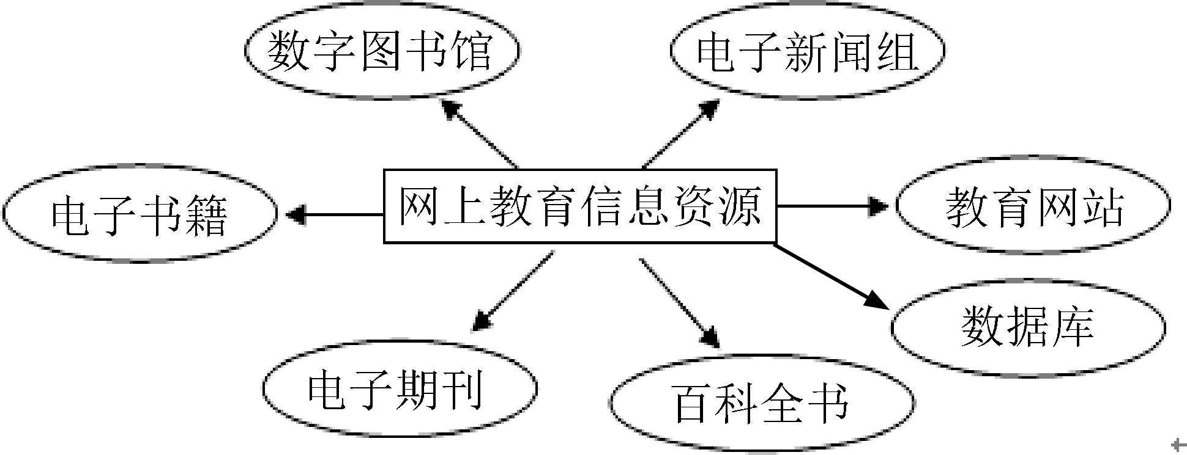

图2-1 网上教育信息资源的分类
1) 电子书籍
网络时代迎来了电子书籍时代。如今的电子书籍五花八门、琳琅满目，但类型主要是名家的经典名著，如莎士比亚的著作等。目前许多网站都提供电子书籍下载，但其文件格式往往各不相同，当前比较流行和常见的电子读物的格式有EXE、CHM、HLP、PDF、WDL、SWB、LIT、EBX、RB、EBK等。其中EXE格式的电子读物制作简单，且无须专门的阅读器支持就可以阅读，但多数需要IE支持；CHM、HLP文件格式的读物一般不需要安装专门的阅读工具，其支持文件在用户安装Windows操作系统时已经安装；其他文件格式的电子读物由于版权等种种原因，大多需要安装相应的阅读器才能使用，经常使用的电子读物的阅读器有超星数字图书馆阅读器、CAJViewer等。知名的电子书籍网站主要有超星电子图书、e书时空、中国典籍网、国家百科全书、北极星书库、世界图书展等。
2) 电子期刊
电子期刊是网上重要的信息资源，主要类型有三种，分别是电子报纸类、电子杂志和期刊类、电子新闻和信息服务类(NIS)。随着大量的期刊在网上发行，电子期刊的获取越来越容易。根据电子期刊是否发行印刷版本，可将其分为两种类型：一种是同时发行印刷版本，目前绝大部分的电子期刊属于此类；另一种是只发行电子版本，是真正意义上的电子出版物，如《教育技术通信》(http://www.etc.edu.cn)等。
目前大多数的电子期刊是免费的，但随着读者人数的增加，以后可能需要交纳一定的费用后才能获得某些信息。知名的电子期刊有中国期刊网，万方数字化期刊，国际教育技术杂志FNO，电化教育研究等。
3) 百科全书
百科全书是以辞典形式编排的大型参考书，以其内容的高度概括性、知识的科学性、编撰出版的权威性、数据事实的准确性、编制体制的完备性等特点，被称为“工具书之王”。从上古时代算起，百科全书至今已经有2000多年的编撰历史了，而电子百科是近些年才发展起来的新事物，不过著名的《大英百科全书》1996年就已经有了在线服务。知名的电子百科网有：韦式在线辞典、辞典网、我国《英汉-汉英科技大辞典》的网络版、《大不列颠百科全书》、知识在线、网络知识百科全书等。
4) 数据库
数据库是指大量信息对象的集合，允许用户根据某些属性进行检索。网上有各种各样的数据库，通常包括图书馆目录和专门用途的数据库。图书馆目录通常是免费的，可以辅助教师和学生对各种题目进行研究，也可以帮助学生收集文献资料以完成作业或学期论文；专门用途的数据库通常是按次计费的，它包含用户所需的(电子的或印刷的)期刊上的文章，可以对它们进行搜索，然后生成一个以超文本形式输出的符合用户需要的文章列表。
美国教育资源信息中心(Education Resources Information Center，ERIC)成立于1966年，是目前世界上规模最大的网上教育资源数据库。它包括了超过100万条有关教育书籍、杂志、会议论文、研究报告、课程和教学指导的记录。ERIC网站主页上有六个主要栏目，分别是ERIC数据库检索(Search ERIC Database)、ERIC资源(Resources)、ERIC出版物(Publication)、ERIC摘要(ERIC Digests)、ERIC教育资源索引(Ask ERIC)、关于ERIC(About ERIC)。知名的数据库有美国的ERIC、世界大讲堂、全球校园等。
5) 教育网站
教育网站是专门提供教学、招生、学校宣传、教材共享的网站。各大学校和教育机构都有自己的网站。由于教育系统信息化平台的发展应用，根据教育部的十三五规划，众多教育网站将融入整体的教育云平台当中，以学校教育社区为现有的教育网、校园网升级，为无网站的学校提供新一代教育网、校园网和班级网，必然成为其升级和新建的最佳选择。
众多的教育机构通过互联网或局域网发布自己的数据资源，用于存放课堂教学的教案、附加材料、学习者作业甚至完整的网上课程等。知名的教育网站有美国的K-12教师教案资源网、英国的开放大学、新东方教育在线、中国教案网等。
随着教育技术手段在社会化媒介和移动设备中逐渐成为主流，通过新技术来提高学习效率和教学效果是目前研究的趋势。MOOC(慕课)作为其中一个新兴的形式，正在推动教育、公司、企业或者民间组织的知识学习。

小贴士
ClassCentral的最新年度报告显示世界范围内有超过了1亿名用户注册了MOOC模式中的各种学习。它成功吸引了例如知识工作者、培训师和教师的注意力。原因是什么呢？因为MOOC成功地实现了一种高端的知识交换。它可适用于专家培训、各学科间的交流学习以及特别教育的学习模式——任何学习类型的信息都可以通过网络传播。详情请参考网络上的相关资源。

6) 电子新闻组
电子新闻组是世界范围内通过ISP的一个公共电子公告板系统，它是讨论主题的巨大集合，或者是任何人都能发布想法、观点和建议的新闻组。这些发布的信息可以被有互联网连接的大多数人阅读和回答，而且是免费的。
在教育环境中可以利用新闻组完成两类任务：一是可以帮助查找信息(如阅读张贴在新闻中的关于某一课题的文章或者通过张贴文章来寻求帮助)，二是可以支持不同文化间的交流和跨地区的学生/学校之间的合作(如比较大的项目和作业课题的完成需要共同的合作)。

知识拓展
国际新闻组在命名、分类上有其约定俗成的规则。新闻组由许多特定的集中区域构成，组与组之间成树状结构，这些集中区域就被称为类别。目前，在新闻组中主要有以下几种类别。
(1) .comp：关于计算机专业及业余爱好者的主题，包括计算机科学、软件资源、硬件资源和软件信息等。
(2) .sci：关于科学研究、应用或相关的主题，一般情况下不包括计算机。
(3) .soc：关于社会科学的主题。
(4) .talk：一些辩论或人们长期争论的主题。
(5) .news：关于新闻组本身的主题，如新闻网络、新闻组维护等。
(6) .rec：关于休闲、娱乐的主题。
(7) .alt：比较杂乱，无规定的主题，任何言论在这里都可以发表。
(8) .biz：关于商业或与之相关的主题。
(9) .misc：其余的主题。在新闻组里，所有无法明确分类的主题都被称为misc。
新闻组在命名时以句点间隔，通过上面的主题分类，我们可以一眼看出新闻组的主要内容。
知名的新闻组网站有奔腾新闻组、微软的msnews等。

7) 数字图书馆
用户利用搜索引擎检索某一学科或领域的信息时，往往会得到成千上万的记录结果，其中充斥着大量非学术性的站点信息，在很大程度上加大了用户选择信息的难度，因此，面向学术研究的数字图书馆应运而生。
数字图书馆实质上是一种互联网的应用工具，针对某一学科或领域研究者的需要，将互联网上相关的各种资源的URL地址(包括有关的研究机构、实验室、电子书籍、学术期刊、会议论坛等的URL地址)，系统地组织起来存放于某一网页，供用户浏览和检索。其检索方式，可以是目录检索，也可以是关键词检索。由于有专业人员对数字图书馆中的信息进行筛选和组织，故信息质量比较高。
数字图书馆具有以下四个优点。
(1) 信息储存空间小且不易损坏。
(2) 信息查阅检索方便。
(3) 远程传递信息迅速。
(4) 同一信息可多人同时使用。
知名的数字图书馆有中国国家图书馆、清华大学数字图书馆、英国的爱丁堡工程学图书馆、美国总统图书馆以及美国国会图书馆等。其中，美国国会图书馆是世界上最大的图书馆，其网站很自然地也是最大的网站之一，它提供了丰富的信息资源。如图2-2所示为中国知网数字图书馆页面。
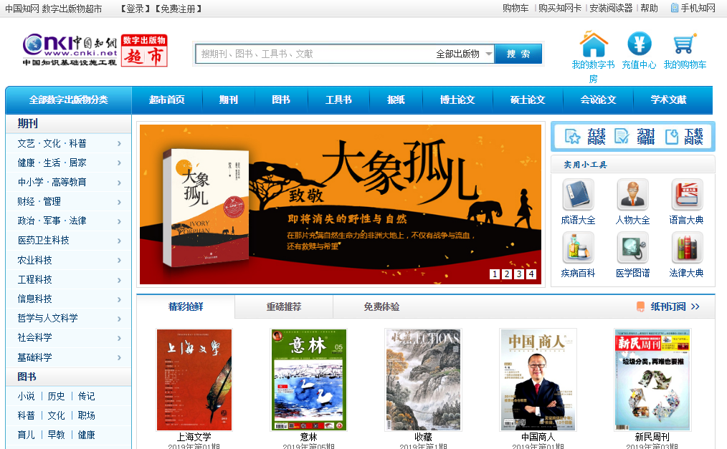

图2-2 中国知网数字图书馆

2.2 数字化学习资源的检索

2.2.mp4

2.2.1 数字化学习资源检索工具
随着互联网的飞速发展，网上资源日新月异，呈爆炸性增长。面对浩如烟海的数字化、多媒体、非规范、跨时空、跨行业、跨语种的信息资源，用户迫切需要高效的检索技术和检索工具。互联网上有许多检索工具，为查询信息提供了诸多途径。所谓检索工具，是指在互联网上提供信息检索服务的一类网站或服务器，其检索的对象是存在于互联网信息空间中的各种类型的网络信息。搜索引擎分为全文搜索引擎、目录索引类搜索引擎及元搜索引擎。

1. 全文搜索引擎
全文搜索是指计算机索引程序通过扫描文章中的每一个词，对每一个词建立一个索引，指明该词在文章中出现的次数和位置，当用户查询时，检索程序就根据事先建立的索引进行查找，并将查找的结果反馈给用户的检索方式。这个过程类似于通过字典中的检索字表查字的过程。目前全文搜索引擎通常使用倒排索引技术。倒排索引(Inverted index)，也常被称为反向索引、置入档案或反向档案，是一种索引方法，被用来存储在全文搜索下某个单词在一个文档或者一组文档中的存储位置的映射。它是文档检索系统中最常用的数据结构。
这种引擎的特点是搜全率比较高。最常用的全文搜索引擎有百度、谷歌(Google)等。它们从互联网上提取各个网站的信息(以网页文字为主)，建立起数据库，并能检索与用户查询条件匹配的记录，按一定的排列顺序返回结果。2000年1月创立于北京中关村的百度，是全球最大的中文搜索引擎，其检索界面如图2-3所示。与之相对应的是目录索引类搜索引擎。
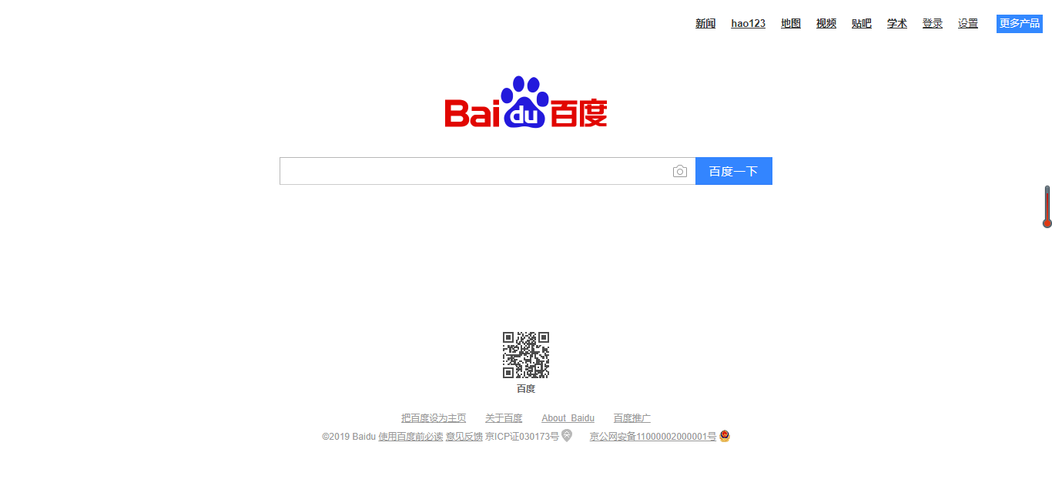

图2-3 全文搜索引擎——百度

2. 目录索引类搜索引擎
目录索引，顾名思义就是将网站分门别类地存放在相应的目录中，因此用户在查询信息时，可选择关键词搜索，也可按分类目录逐层查找。如以关键词搜索，返回的结果与搜索引擎一样，也是根据信息关联程度排列网站，只不过其中人为因素要多一些。如果按分层目录查找，某一目录中网站的排名则由标题字母的先后顺序决定(也有例外)。
目前，搜索引擎与目录索引有相互融合渗透的趋势。原来一些纯粹的全文搜索引擎现在也提供目录索引搜索，如Google就借用Open Directory目录提供分类查询。而像Yahoo!这些老牌目录索引则通过与Google等搜索引擎合作扩大搜索范围。在默认搜索模式下，一些目录索引类搜索引擎首先返回的是自己目录中匹配的网站，如国内搜狐、新浪、网易等；而另外一些则默认的是网页搜索，如Yahoo!。
这种引擎的特点是查找的准确率比较高。创建于1994年的Yahoo!(http://www. yahoo.com/)，是最早、最有代表性的目录型检索工具。Yahoo!主页如图2-4所示。

3. 元搜索引擎
元搜索引擎(META Search Engine)也称集成式搜索引擎，它接受用户查询请求后，同时在多个搜索引擎上搜索，并将结果返回给用户。著名的元搜索引擎有InfoSpace、Dogpile、Vivisimo等，中文元搜索引擎中具有代表性的是搜星搜索引擎。在搜索结果排列方面，有的直接按来源排列搜索结果，如 Dogpile；有的则按自定的规则将结果重新排列组合，如Vivisimo。Dogpile的检索界面如图2-5所示。
元搜索引擎的优点是可以同时检索多个搜索引擎，检索结果全面丰富，省时省力。其缺点是由于其本身需要借助多个搜索引擎来完成检索任务，不同的搜索引擎解析查询表达式的方式不同、处理大小写字母的方式不同、支持自然语言理解与否不同，故用户在使用元搜索引擎进行检索时，只能适用AND、OR、NOT等比较低级的通用搜索操作，这样很难充分利用到每个搜索引擎的特色功能。
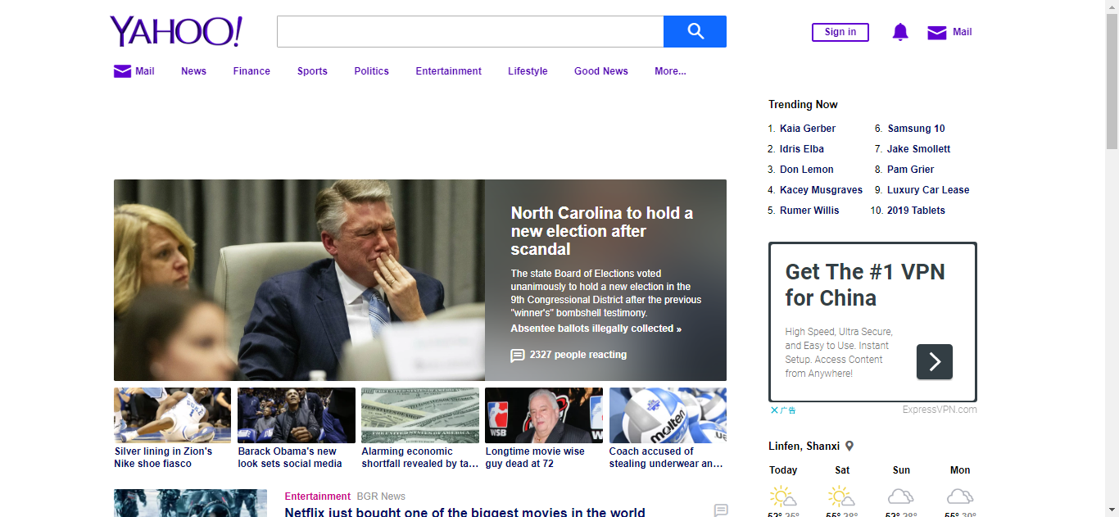

图2-4 目录索引类搜索引擎——Yahoo!
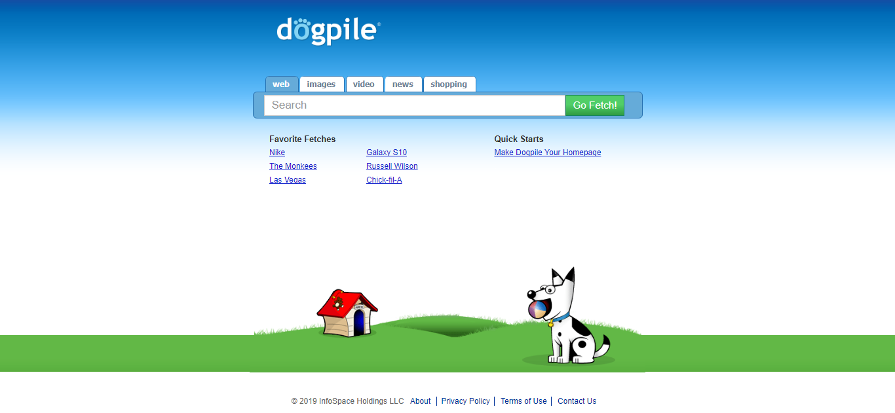

图2-5 元搜索引擎——Dogpile

2.2.2 数字化学习资源的检索策略
互联网中蕴含着丰富的信息资源，同时它每时每刻都在变化和更新，网络信息量飞速膨胀，使用户从海量的信息中迅速而准确地获取对自己有用的信息变得十分困难。
为了加快获取信息的速度，避免或减少信息检索过程中所走的弯路，用户应掌握一定的网上信息检索的策略和技巧。影响网络信息检索效率的因素有很多，比如网络信息源因素、网络信息检索工具的问题、用户的素质等。针对这一问题，我们通过调查研究出了一些比较有用的检索方法和技巧，以提高网络检索信息的效率。

1．检索方法
1) 目录分类检索法
用户通过逐层点击网络信息主题目录，直到找到需要的信息为止。该方法适用于分类明确的信息查找。
2) 关键词检索法
当需要查找一个特定信息时，使用关键词来查询搜索引擎的数据库，通常能得到较满意的结果。适当地掌握关键词的使用方法和技巧，就能获得更加精确的查询结果，大大提高信息的查找效率。
3) 分类目录加关键词检索法
当用户对究竟采用分类目录检索还是关键词检索犹豫不定时，使用分类目录加关键词混合检索通常是最佳选择。其具体做法是：先通过网络分类目录查找所需信息所在范围较窄的类别，再在该类别下应用关键词做进一步检索。
4) 元搜索引擎检索法
经常在网上查资料会发现，用某个搜索引擎查找时，搜索到的信息较少，为使搜索到的信息全面而丰富，往往不得不用多个搜索引擎逐个进行查找，浪费了不少时间和精力。元搜索引擎的出现大大提高了检索的成功率。当用户输入关键词后，它会将关键词同时提交给多个搜索引擎进行检索，从而快速、准确、全面地找到所需信息。
5) 专门搜索引擎站点检索法
专门搜索引擎(如人物搜索引擎、旅行路线搜索引擎、域名搜索引擎、网址搜索引擎、主机名搜索引擎、商业搜索引擎、FTP搜索引擎等)往往具有专一的特点，用户如要查找某个方面的信息，使用专门搜索引擎可以更快速、准确地查到所需信息。专门搜索引擎在某一行业的信息较之综合性的搜索引擎更全、更新，而且因信息相对集中，检索起来也能够节省很多时间，查准率也有保证。在进行信息检索过程中，应根据课题的学科领域、专业范围、所需要的信息形式有针对性地选择搜索引擎和检索工具。

知识拓展

使用逻辑运算符提高检索效率
(1) 逻辑“与”，一般也可以用“+” “AND”或空格来表示。其含义是只有“相与”的关键词全部出现时，所搜索到的结果才算符合条件。例如：在搜索引擎的关键词输入框中输入“信息+网络”(“信息AND网络”“信息 网络”)时，表示所要搜索的网址中必须同时出现关键词“信息”和“网络”这两个关键词。
(2) 逻辑“或”，其常用的表示方法为“，”“OR”。其含义是只要“相或”的关键词中有任何一个出现，所搜索到的结果就算符合条件。例如：在搜索引擎的关键词输入框中输入“硬件，软件”(“硬件OR软件”)时，表示所要搜索的网址中只要含有关键词“硬件”或“软件”即可。当然，它也包括关键词“硬件”和“软件”同时出现的情况。
(3) 逻辑“非”，其常用的表示方法为“-”或“NOT”。其含义是搜索的结果中不应含有“-”或“NOT”后面的关键词。例如：在搜索引擎的关键词输入框中输入“教育-技术”(“教育NOT技术”)时，表示所要搜索的网址中应含有关键词“教育”而不出现关键词“技术”。
(4) 通配符“*”号的使用。在大多数搜索引擎中，可以把“*”号作为通配符使用。可用它代替任意几个字符。例如：在搜索引擎的关键词输入框中输入“电脑*”，它可以代表关键词“电脑硬件”“电脑软件”等。
(5) 运算符“NEAR”的使用。一般也可以用“～”来表示。它用于寻找在一定区域范围内同时出现的检索单词的文档，但这些单词可能并不相邻，间隔越小的排列位置越靠前。其彼此间距可以通过使用<NEAR>/N来控制，N是大于1的整数，表示检索单词的间距最大不超过N个单词。例如：在搜索引擎关键词输入框中输入computer NEAR/100 game，表示要查找computer和game之间间隔不大于100个单词的文档。
(6) 括号的使用。括号的作用和数学中的作用一样，是为了多种符号组合时调整优先级。用括号括起来的部分将具有最高优先级。例如：在搜索引擎关键字输入框中输入(计算机OR电脑)AND(杂志OR游戏)，表示查询的关键字是“计算机杂志”或者“计算机游戏”或者“电脑杂志”或者“电脑游戏”。
(7) 引号的使用。引号的使用目的是告诉搜索引擎将几个关键字作为一个完整的组合字符串进行搜索。例如：在搜索引擎关键字输入框中输入“信息技术”，它表示的是将“信息技术”作为一个整体的检索网页。

2．检索策略
(1) 大多数搜索引擎都将最符合检索要求的网址排列显示在所检索结果的前面，如果时间不允许，用户只需阅读检索结果前面的几条信息即可。
(2) 当检索返回的网页太多，而需要的网页又不在最前面的几页时，可通过改变搜索关键词、搜索范围，使用逻辑符AND及引号等方法进一步缩小查询范围。
(3) 当检索返回的网页较少或没有所匹配的信息时，可按下面的方法进一步处理：①检查关键词的拼写有无错误，关键词的组合有无自相矛盾的地方；②将某些关键词用更常见的同义词替代后重新进行搜索；③换一种搜索工具试一下，因每种搜索工具的检索方式和所拥有资料的侧重点都会有所不同。

3．检索技巧
(1) 查找对话框法：用搜索引擎检索到所需文档并链接到相关网页后，有时会发现所要的文件并没有出现在当前屏幕中，这时最简单的方法就是在该网页中使用查找功能。具体方法是：按Ctrl+F组合键，出现如图2-6所示的“查找”对话框，输入所要查找的关键字，以便在当前网页中查找相应的内容。
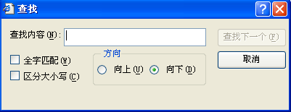

图2-6 “查找”对话框
(2) 猜测法：一些网站的URL(网址)通常是可以猜测出来的，当然首先需要了解URL的基本组成，在需要时就可以“构造”出这样一个网站的URL来。一般情况下，带“～”符号的大多是个人主页；.edu是教育类网站；.gov是政府网站；.com是商业网站；.net是未来服务公司网站；.org是非营利性组织。例如，假设我们不知道中央电视台的URL，但根据常识可以猜测网址可能是http://www.cctv.com或http://www.cctv.com.cn。事实上，经链接证明这两个URL 均是正确的。
(3) 右切断网址法：在信息检索中，当一个很长的网址链接不上时，可以试试此方法。具体做法是：从右至左依次删除网址中斜杠后面的内容，直至链接成功。例如，当我们查找http://www.people-daily.com.cn/channel/welcom.htm，但链接不通时，可以试着依次截去welcom.htm和channel/welcom.htm。最后，http://www.people-daily.com.cn/链接成功，然后可以从这个链接成功的网页开始，一层层往下寻找所需的网页。
(4) 关键词优先法：当所查询资料的关键词多于一个时，可以把它们按关键词的重要性从重到轻依次输入搜索引擎中。因为某些搜索引擎会以第一个关键词作为查找信息的依据，再把符合第一个关键词条件的内容作为第二个关键词的搜索范围，依次类推。所以应该把最重要的关键词最先输入。

小贴士
检索过程中可能会出现以下出错信息。
(1) File not Found！(文件未找到)。表明此网页可能已经不存在或者已经被移到另外一个网址。
(2) Server Error OR Server Busy Error(服务器错误或者服务器忙碌)。表明用户想连接的计算机可能没有上网，或者可能出了故障，或者可能太忙碌，用户可以过一会儿再试着连接。
(3) Permission Denied(请求被终止)。这可能是两种原因所致：一是通信线路太忙或暂时停止运行；二是网址超载，拒绝新的检索。在这种情况下可以多次尝试，或者也可以给网站管理员的电子信箱发个E-mail，重申检索要求。

一般情况下，选用一个好的搜索引擎，采取一个科学的搜索策略和技巧，正确应用布尔逻辑符，并熟悉所搜索的领域知识，就能够事半功倍地获得一个比较满意的检索结果。

2.3 网上交流与资源共享

2.3.mp4

2.3.1 网上交流

1. 电子邮件E-mail
1) E-mail概述
电子邮件(Electronic Mail，E-mail)是互联网上非实时的通信手段，它可以快捷、方便、廉价地完成全球用户之间的通信。使用电子邮件首先要向Internet的服务商申请一个电子邮箱，电子邮箱实质上是在提供电子邮件服务的主机上申请的一块硬盘空间，申请者可以根据用户名和密码对这个空间进行管理。其他人可以往这个空间发送信息，发送的信息就是电子邮件。同时电子邮件可以是文字、图像、声音等多种形式。用户可以得到大量免费的新闻、专题邮件，并实现轻松的信息搜索。电子邮件的存在极大地方便了人与人之间的沟通与交流，促进了社会的发展。
每个电子邮箱都拥有一个全球唯一的地址，它由用户名和主机域名两部分组成，中间用代表at的@符号连接，即“用户名@提供电子邮件服务的主机域名”。
例如，一看到support@foxmail.com.cn，就知道它是一个电子邮件地址。它表示用户support在域名是foxmail.com.cn的网站上申请的一个硬盘空间，空间的大小由提供服务的foxmail决定。在大多数电子邮件地址中，@符号后的所有内容就是公司、Internet服务提供者、教育机构和其他组织的域，是E-mail地址中具有公共特征的部分。由于E-mail的实际使用范围超过了Internet本身涵盖的区域，许多没挂在Internet上的网络也可以用E-mail进行相互之间的通信。
目前的电子邮件系统主要能够提供以下服务。
(1) E-mail最基本的功能是用来收发电子邮件。既可以传递文本形式的邮件，也可以以附件的形式传递文档、图形、动画、音频、视频等多媒体信息。
(2) 可以把一封电子邮件同时发送给许多接收者。
(3) 可以十分方便地存储(Save)、转发(Forward to)邮件以及进行回复(Reply to)，回复时还可以自动附上接收到的原信并自动填入收信人的电子邮件地址。
(4) 可以订阅电子刊物。目前互联网上有数千种英文电子刊物和数十种中文电子刊物，其中很大一部分可以通过电子邮件订阅，并且是免费的，只要订阅就可定期从电子信箱中收到该刊物。
(5) 网络存储的功能。网络存储可以方便用户把存储在本地硬盘上的内容转移到电子信箱所在的网络空间中去，使资料存取不再受时间和地点的限制，实现文件的备份和共享。
2) E-mail的申请和使用
一般来说，用户需要在互联网上的一台可提供电子邮件服务的主机上注册后，才能获得相应的电子邮件地址。很多大型网站都提供免费的电子邮件服务，如新浪、搜狐、163等。申请免费电子邮箱的方法基本相同，即登录到提供电子邮件服务的网站，然后按照网站上的提示去申请和使用就可以了。

思考交流
申请一个电子邮箱，并试着发发文字、图片和声音文件等。思考能不能给自己发一封邮件？

2. 网上论坛BBS
1) BBS概述
BBS是一种在线服务，它的英文全称是Bulletin Board System，即电子公告板系统。它是网络用户互相交流和沟通的主要方式之一，BBS系统为用户提供了一个参与讨论、交流信息、张贴文章、发布消息的网络信息系统。使用BBS就像通过一块公共的电子公告板讨论问题，每个用户都可以在上面书写、发布信息或提出看法。
目前，BBS涉及题材广泛，是张贴通知、会议消息、招聘求职、专题讨论、困难求助等内容的地方，在这里人人都可以张贴消息，都可以很方便地获取自己所需要的消息。BBS就像是一个虚拟社区，一些志趣相投的人常常聚集在一起讨论和交流。BBS在现代远程教育中有着特别重要的作用，是互联网上深受人们青睐的地方。
在基于互联网的现代远程教育中，利用BBS，学生与学生、教师与学生之间的交流不再局限于书信或者电话，他们利用BBS发表自己的观点、看法和提出问题。事实上，在远程教育网站或者是普通的学习网站中，一般都提供BBS功能。
2) BBS的使用
基于Web的BBS使用非常方便，只要在Web浏览器的地址栏中输入BBS网址，按Enter键即可连接到BBS站点。例如，要访问国内知名的BBS站点“水木清华”，只需启动浏览器，在地址栏中输入http://bbs.tsinghua.edu.cn，就可以遨游水木清华BBS世界了。一般情况下，很多BBS站点都要求用户进行注册，在获得合法的用户名、密码后，才可以在BBS站内发表文章(也称帖子)、回复文章等。

3. 网络寻呼机ICQ
ICQ是互联网上最流行的即时信息传递软件，名称来自I seek you (我找你)。它是以色列Mirabilis公司1996年开发出来的，可以即时传送文字信息、语音信息、聊天和发送文件，并让使用者侦测出其朋友的联网状态。而且它还具有很强的“一体化”功能，可以将寻呼机、手机、电子邮件等多种通信方式集于一身。
OICQ是深圳腾讯公司模仿ICQ开发的即时通信软件，后来由于版权问题更名为QQ。QQ 已成为目前流行的一种ICQ，许多教学平台都支持即时调用QQ的功能。腾讯QQ支持在线聊天、视频通话、点对点断点续传文件、共享文件、网络硬盘、自定义面板、QQ邮箱等多种功能，并可与多种通信终端相连。也就是说，它不仅能发布即时文字消息，还可以实现视频和声音消息的即时传递，支持多人实时交互，这些功能大多用于学生之间的交流和沟通。

4. 网络日志Blog
关于Blog，在2.4节有详细的介绍，这里只强调在教育中的应用。创建Blog的关键并不在于技术方面，而是需要教师有足够的时间和热情去建设和维护，持续不断地丰富Blog的内容，从而使它真正为教学教研服务，发挥实效。
除了上述提到的交流工具外，网络上可以用于交流和作为教育教学的手段的工具还有很多，如网络电话、新闻组软件、聊天室、维克等。这些交流工具说到底只是一项技术，它们给教育带来了多大的变革，在教育教学上如何用，用的效果如何，还取决于教师和学生。

5. 微信
微信(WeChat)是腾讯公司于2011年1月21日推出的一个为智能终端提供即时通讯服务的免费应用程序，由张小龙所带领的腾讯广州研发中心产品团队打造。微信支持跨通信运营商、跨操作系统平台通过网络快速发送免费(需消耗少量网络流量)语音短信、视频、图片和文字，同时，也可以使用通过共享流媒体内容的资料和基于位置的插件“朋友圈”“公众平台”“语音记事本”等服务插件，能够支持学生之间即时的交互，其公众平台还具备资源传播的功能。

2.3.2 资源共享
资源共享是人们建立计算机网络、数字化资源的主要目的之一。计算机资源包括硬件资源、软件资源和数据资源。相应地，资源共享也可分为数据共享、软件共享和硬件共享。硬件资源的共享可以提高设备的利用率，避免设备的重复投资。如利用计算机网络建立网络打印机。软件资源和数据资源的共享可以充分利用已有的信息资源，减少软件开发过程中的劳动，避免大型数据库的重复设置。
网络最大的功能之一就是资源共享，我们可以利用多种方法将搜索到的资源下载到本地来共享。常用的共享方法有以下几种。

1．通过Web浏览器
可以通过Web 浏览器来浏览、下载数字资源，也可以将自己的资源用FrontPage Fireworks、Dreamweaver等工具软件做成Web形式的网页，供其他人浏览、下载。

2．共享硬盘
用共享硬盘的方式来实现资源共享，一般用在局域网中，它的安全性差一些。用这种方式还可以实现打印机、刻录机之类的硬件共享。具体做法是：找到想设置共享的文件，然后右击，从弹出的快捷菜单中选择“共享”命令，单击“确定”按钮。双击桌面上的“网上邻居”图标，在打开的“网上邻居”窗口中双击“工作组”中的电脑，即可在打开的资源管理器中找到该电脑共享的文件夹和资源。

3．使用网络通信工具
目前常用的网络通信工具有QQ、Internet Phone等，它们一般都具有呼叫功能，能进行文本、语音、视频对话，有些还具有文件传输等功能，可以通过网络实现信息的交换与获取，也能达到资源共享的目的。

4．网盘
网盘是由互联网公司推出的在线存储服务，服务器机房为用户划分一定的磁盘空间，为用户免费或收费提供文件的存储、访问、备份、共享等文件管理等功能，并且拥有高级的世界各地的容灾备份。用户可以把网盘看成一个放在网络上的硬盘或U盘，不管你是在家中、单位还是其他任何地方，只要你连接到因特网，你就可以管理、编辑网盘里的文件，不需要随身携带，更不怕丢失。目前常用的网盘主要有百度网盘、新浪微盘、腾讯微云和360云盘等。

2.4 基于网络的资源型学习
随着互联网的迅猛发展和普及，人类社会逐渐从依赖于印刷技术的工业时代转变为深受电子技术影响的信息时代，“资源型学习”以它具有的资源全球化、教学个性化、学习自主化、任务合作化、教材多样化、环境虚拟化及管理自动化等优势，成为信息化时代教育改革发展的主流。
互联网不仅为学习者提供了丰富的学习资源，也为学习者营造了一个探索发现的学习环境。基于资源的学习，强调引导学生利用资源去探究问题。近年来，大量的有关资源型学习的教学设计模型已经被开发出来，并在不同的学习者和学习情景中得到应用。例如：教育博客、Wiki、专题学习网站、BIG6探究性学习等。

2.4.1 博客
博客现象正在成为世界瞩目的焦点。全球现有100多万个博客，而且每40秒钟就会产生一个新博客。博客是继E-mail、BBS、ICQ之后出现的第四种新鲜的网络交流方式。

1．博客的概念和特点
Weblog是网络上发布和阅读的流水记录，通常称为“网络日志”，“博客”是其中文音译。一个博客就是一个网页，它通常是由简短且经常更新的张贴(Post)所构成，这些张贴的文章按照年份和日期排列。Weblog的内容和目的有很大的不同，从对其他网站的链接和评论，到有关公司和个人的新闻、日记、照片、诗歌、散文，甚至科幻小说等形式都可以有。许多博客是个人心中所想之事的发表，有的博客则是一群人基于某个特定主题或共同利益的集体创作。总的来说，Weblog是一项免费或者价格相对较低，简单易行，适合于学习、交流和内容管理的个人出版工具。
博客的特点可以从以下四个方面来理解。
1) 易用性
博客的申请、建立和维护都非常简单。零技术——简单易用，从注册到使用都非常简单方便，没有技术门槛；零时差——即时发布，不需要从本机到网络的上传过程；零成本——完全免费，有很多提供免费博客空间的网站。
2) 思想共享
博客的出现，标志着在以信息共享为特征的第一代门户之后，以追求思想共享为特征的第二代门户正在浮现，互联网开始真正凸显无穷的知识价值。思想共享把人们带入了一个更加宽容与开放的世界，扩展了视野，也激发了创造性。
3) 非线性与集中性
博客中超链接技术的运用使博客文本具备了非线性的特征，它使知识的组织更接近它的本真。同时博客又是一种异步的表达方式。个人的博客可把一个人在不同时期的思想汇集起来；而社区博客则是把分散在不同个人头脑中的观点汇集起来。这种汇集也决定了博客文本的非线性特征。在系统科学中非线性就意味着非加和性(1+1≠ 2)，非线性的内容组织，往往会创造出新的观点，它在博客中的作用跟蒙太奇手法在影视中的作用是类似的。与这种非线性相对的是博客的内容又体现了一定的集中性，个人博客的内容在一定时期内跟博客本人的兴趣爱好是联系起来的，因而博客的内容一般不会相差很远；而社区博客的建立更严格，它要遵守一定的规则，因而内容更加具有集中性。同时这种集中性也使博客文化带有了一定社区文化的特征。
4) 批判性与多元碰撞
博客的内容不一定就是真理，特别是一些纯粹的个人观点。只有经过大家的讨论，它才能逐步接近真实，而这些讨论的魅力并不在于盲目地赞同，更多的是理性的批判。博客就是要吸引持不同观点的人来讨论，博客文化的精华也就在于此。博客不但要批判，而且这种批判最好来自多方面，引起思想的共鸣或碰撞。

2．教育博客
博客与教育教学活动有着天然的联系，并以其特有的魅力吸引着广大教师和学生。教师可以将日常教学中的感悟、教学心得、教案设计、课堂实录、研究成果、课件等发表在博客上，形成属于教师个人的资源积淀，成为支持教师隐性知识显性化的重要途径，在行动研究、教学反思、思想碰撞、心得交流、教育科研、师生互动、知识管理、提升学习绩效等方面都可以发挥其重要的作用。
1) 教育博客概述
教育博客，顾名思义就是博客在教育领域中的应用。从博客的内容来看，它主要与“教育”相关，可以是教师自己的课堂教学设计和各种课件，可以是自己的教育教学随笔及论文、教育教学中的困惑等；也可以是其他优秀教师的课堂实录、有价值的教育教学研究成果的转载等；客圈或者博客群体的组成也应该主要以教育界的人士为主。从博客的撰写者和参与者来看，有一线的教师、各级教研员、教育行政部门的领导、各类教育专家，当然也可以有与教育相关或者关心教育的其他成员，如学生、学生家长，或者社区教育工作者等。教育博客是教育工作者学习和发展的网上家园，在教育中的应用一般包括个人博客、群组交流、课堂与课外教学等。教育实践是促进教师专业发展、主体意识觉醒的动力，也是学习、反思以及博客本身发展的源泉。如图2-7所示为郑州教育博客网主页。
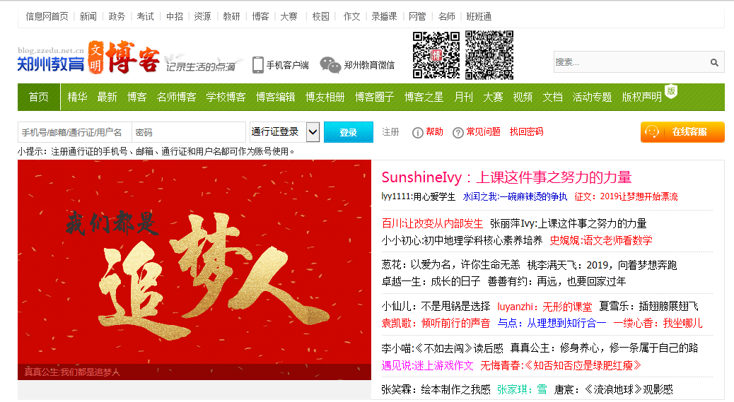

图2-7 郑州教育博客网主页
2) 教育博客的类型
按照教育博客参与者身份的不同，可将其分为三类，即以学生为主的博客、以教师为主的博客和以师生共同参与为主的博客。
(1) 以学生为主的博客。这一类博客主要的参与者是学生，博客的内容大多为学生对教学情况的反馈，对在学习生活中遇到的一些事情的感悟，学生社会实践的报告。这一类博客对教育的影响是：一方面对于教师、家长来说是一个有效跟踪与了解学生成长情况的场所；而对于学生来说，一方面可与同学交流心得体会，共同探讨学习中的问题，另一方面也可共同分享成长过程中的喜悦与收获。这一类博客如果组织得好，可以作为一个很好的协作学习或者研究性学习的平台，但是目前并不多见。
(2) 以教师为主的博客。教师博客是教育博客中的一种，是各年级各学科的教师利用互联网新兴的“零壁垒”博客技术，以文字、多媒体等方式，将自己日常的生活感悟、教学心得、教案设计、课堂实录、课件等上传发表，超越传统时空局限(如课堂范畴、讲课时间等)，促进教师个人隐性知识显性化，并让全社会可以共享知识和思想。这一类博客的主要参与者是教师，内容则涉及教学心得、教学问题的讨论、学校宏观管理等，主要与博主在教育系统中的工作有关。这种博客通过分享教学经验、反思教学过程，以及对教育宏观管理问题的思考，将对教师本身水平的提高有莫大的帮助，可以作为一个教师培训、进修的平台。
(3) 以师生共同参与为主的博客。这一类博客往往以课程的形式出现。教师在上面展示教学计划、课程内容或讲义、学习资源、习题与答案。而学生则在这里提出疑问，完成老师的习题，同时学生也可以把学习中成功的喜悦、失败的懊恼写下来供大家分享。该平台除了作为课堂管理平台外，还可以作为师生坦诚交流的地方，跨越师生之间的交流障碍，为建立新型的师生关系作出贡献。

实践
请访问一个中学信息技术课教师的博客，看看都有哪些内容，这些内容对学生学习和教师专业发展能起到什么作用？

3．教育博客的教学应用
博客成为一种继课件、积件、资源库、教育主题网站等信息化教学模式之后，一种新的网络应用模式。上海师范大学的黎加厚教授认为，博客的教育意义在于将互联网从过去的通信功能、资料功能、交流功能等进一步强化，使其更加个性化、开放化、实时化、全球化，把信息共享发展到资源共享、思想共享、生命历程共享。北京师范大学的庄秀丽博士认为，用博客的方式学习，可以先从用博客电子化学习笔记开始，然后用博客拓展个人学习兴趣，再用博客进行学术课题研究以及毕业论文设计等。
1) 博客作为教学中的工具
博客可以作为个人电子文档系统，人们可以用它写日记、收集资料，写灵感录，写读书笔记，既可以作为学生的个人电子文件夹，又可以作为教师的电子备课本等；博客是教学反思工具；博客是教学活动中交流与协作的工具，可以作为教师和学生课后在网上交流的平台，也可以是教研室的虚拟教研平台，在网上探讨教学和研究、合作编写教材等；博客可以作为教师、学生的个人网站；博客可以作为学校的信息发布系统；博客可以作为学生进行自主学习、研究性学习和协作学习的平台；博客可以作为学生学习和教师教学评价的工具；博客可以作为课程信息的管理工具。博客是个性化的教学工具。我们不提倡所有的教师和学生都用博客进行教与学。因为博客是个性化的教学工具，如果教师和学生的使用习惯和思维习惯与博客的思维方式很相似，那么他就会乐意去用博客进行教与学；反之，则会对博客产生抵触情绪，对他们来说，博客不一定合适。
2) 研究性学习
研究性学习是指学生在教师的指导下，通过选择一定的课题，以类似科学研究的方式，进行主动探究的一种教学方式。对于学生而言，研究性学习至少在以下几个方面起作用。
- 保持独立的持续探究的兴趣。
- 丰富学习的体验。
- 养成合作与共享的个性品质。
- 增进独立思考的能力。
- 建立合理的知识结构。
- 养成尊重事实的科学态度。
研究性学习作为一种教学方式，在博客中开展具有先天的优势。这是因为博客这种工具在目前看来就像一个网上社区，这个社区只要引导得当，让教师、学生、家长一起参与，或者更加开放，让外面的人也来参与，就会拓宽研究视角，开发学生的思维广度与深度，培养广泛合作与共享的心性。而且博客这种独特的表达个人思维的方法，对养成学生独立思考、深入思考的习惯也不无裨益。
3) 协作学习
协作学习是学生以小组或团队的形式组织，为实现共同的学习目标，在一定的激励机制下最大化个人和他人习得成果的一种学习模式。
协作学习的主要思想就是以小组的形式去共同完成某一任务，它以建构主义学习理论和人本主义学习理论作为理论基础。在协作学习的过程中，学习者借助他人(包括教师和学习伙伴)的帮助，可实现学生之间的双向互动，并利用必要的共享学习资料，充分发挥其主动性和积极性，进行意义建构获得事物的性质、规律以及事物之间的内在联系，强化学习者的创造性、自主性和互动性。
4) 教育博客对教师的影响
教育博客可以提高教师的自我反思意识与能力。教育博客是一个书写的过程，也是一个教师群体之间互动的过程，更是一个深化思考的过程，一个逐渐养成思考与研究的习惯的过程。教师可以通过这样不断地实践、反思、再实践，来调整自己的工作方法和思路，适应外部环境，从而促进自身的专业发展。利用校园博客群来搭建一个虚拟的学校教研平台，在这个平台上，教师们可从自身的教学实际出发书写自己的教育故事、心得体会、困惑与思考，同时博客的互动性使教师之间的相互学习、切磋、研讨交流更有效、更经常，从而有效地促进校本教研的开展，使教师获得专业发展的动力。网络技术打破了人们交往的时空界限，教师可以通过博客站点与国内优秀教师、教育专家直接对话，得到专家的指导和同行的建议。通过与外界交往，教师不仅可以开阔视野，还可以在探讨和鼓励中使自身价值得到认可，从而获得成长和发展的内在动力。
博客可以在课堂教学中使用，但可能更适合课堂外的教学。在课堂中，博客可以作为学生信息收集和反馈的工具，并把这些信息展示出来大家共享。但课堂教学中的时间是有限的，因此博客更适合作为课后教师与学生交流信息的工具。

2.4.2 Wiki在教学中的应用
Wiki(维基)是继Blog之后的一种新兴的网络创作工具，与Blog强调个人的自主性相比，Wiki更强调知识社区内集体的协作。任何用户都可以对Wiki页面进行创建和修改，任何用户对Wiki页面所做的修改或者创建都可以即时反映出来，也就是说，Wiki页面可即时更新。开放、合作、平等、共创、共享是Wiki的精髓。作为一种网络化写作工具和协作化创作方式，Wiki以它简单易用、协作方便、创作灵活的特点正在吸引着越来越多的网络用户。如图2-8所示，这是教育大发现上的Wiki平台。
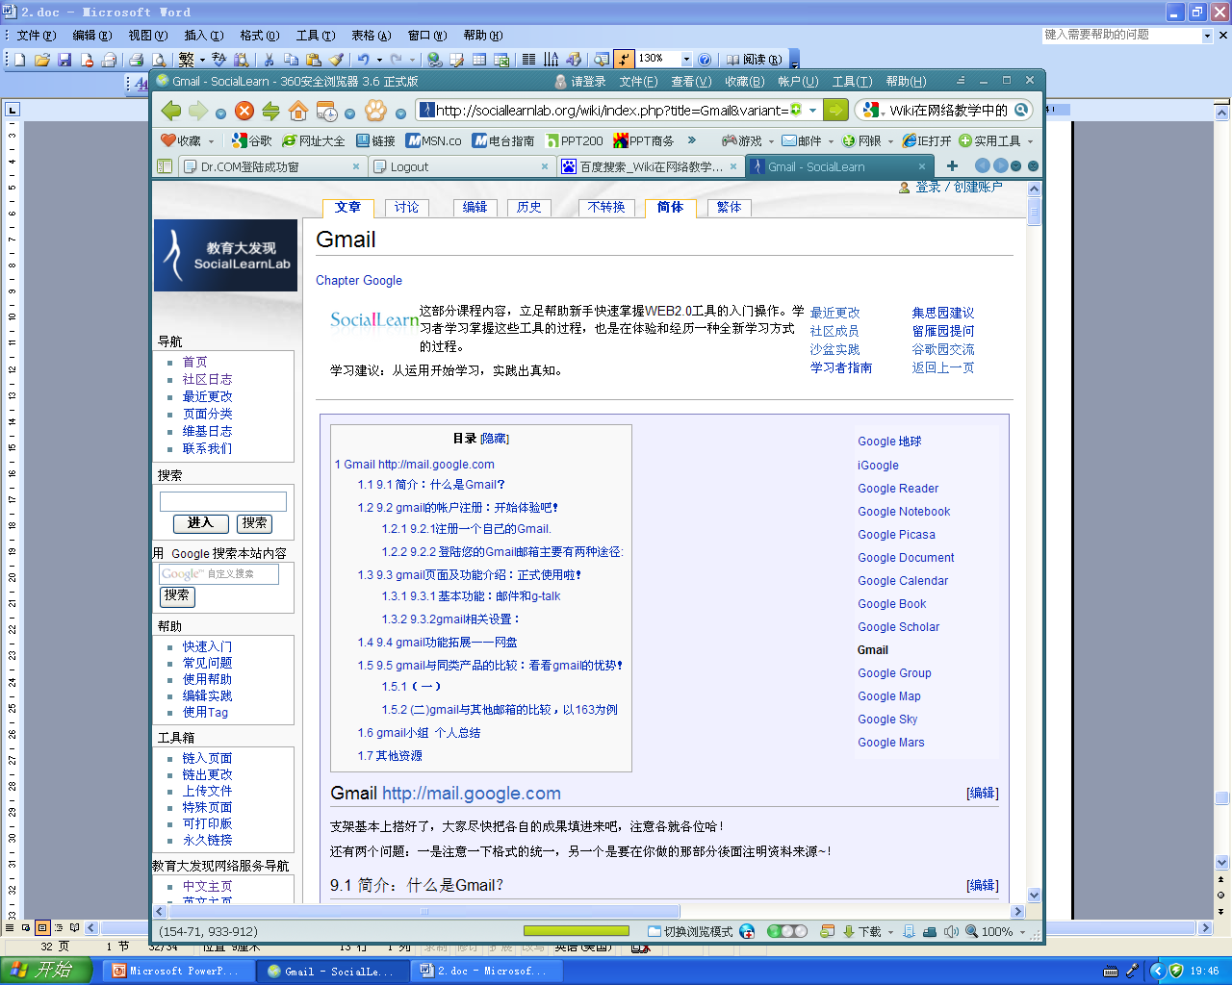

图2-8 教育大发现上的Wiki平台

1. Wiki的含义
Wiki一词来源于夏威夷语的wee kee wee kee，原意为“快点快点”，中文译为“维克”或“维基”等。Wiki是一种“多人协作”模式的超文本写作系统。在这个系统中，每个人都可以发表自己的意见，或者对共同的主题进行探讨研究。用户能够在Web的基础上根据自己的理解或意图对Wiki文本进行浏览、创建、补充、修改和完善。因此，Wiki是一种完全共享、无壁垒交互的全员参与模式。作为一种网络化写作工具和协作化创作方式，Wiki正在吸引越来越多的网络用户。它也为教师和学生的知识共享提供了高效的平台，实现了快速广泛的信息整合。

2. Wiki的特点
与博客、论坛等常见的系统相比，Wiki在使用上具有以下特点。
1) 简易性
因为Wiki是用简单的格式标记来取代HTML的复杂格式标记，所以对于使用者而言可以说是所见即所得。通过简单标记，就可用关键字来建立链接，这其中包括内部页面、外部链接以及图像等。另外，作为一个初次参与的人，还可以到沙箱(Sand Box)页面进行测试和学习。沙箱页面与普通页面是一样的，只不过你可以在其中任意涂鸦和随意测试。
2) 开放性
Wiki社群里的每一个成员都可以创建、修改、删除页面。正因为任何人都可以编辑页面，就导致了Wiki的相对不安全性。但同时Wiki又具有一套相对比较完善的保护机制，比如页面锁定和版本对比，一些主要的页面可以用锁定技术将内容锁定，外人就不可再编辑了。同时对于每个页面都有更新记录，即保留网页每一次变更改动的版本。如图2-9所示为教育大发现上保留的每一次版本更改的历史。即使参与者将整个页面删掉，管理者也会很方便地从记录中恢复当初的页面版本。
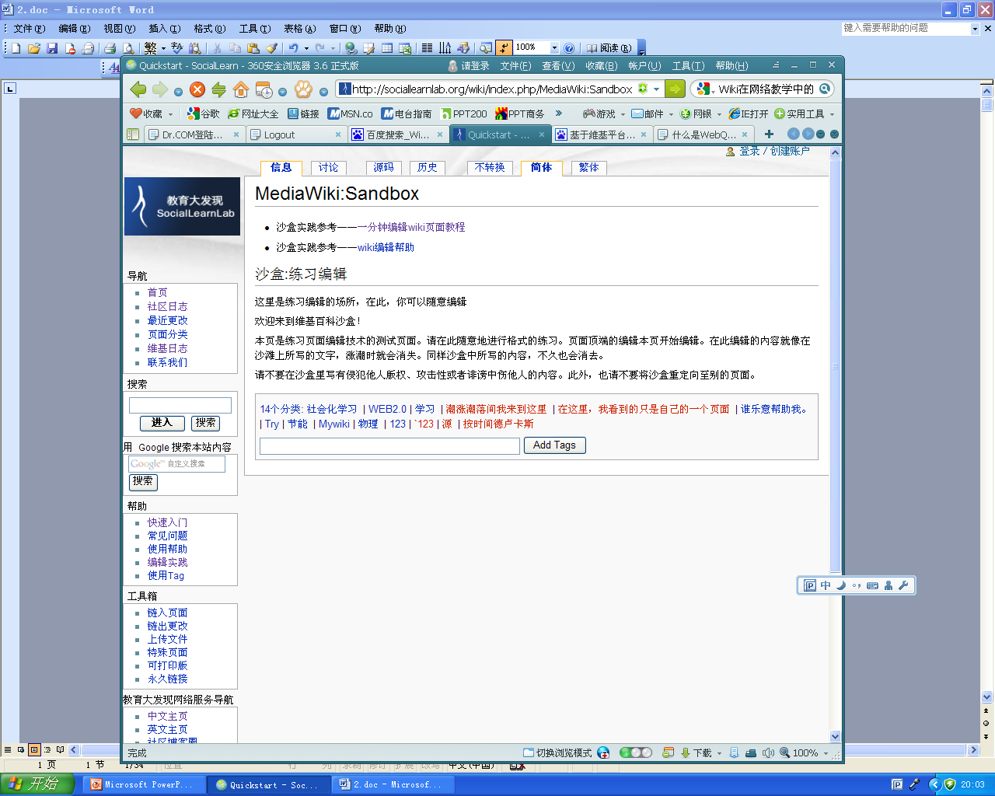

图2-9 教育大发现上保留的版本更改历史
3) 协作性
正因为Wiki中的每个成员都可以修改、维护页面，所以这就要求成员具有合作的精神，同时为了保证记录更新的有效性，也需要成员具有较高的道德修养，这恰恰满足了21世纪对新型人才的需求，即能合作共事并具有高尚的道德情操。成员之间强调协作，这样就能针对某一个主题进行扩展和共创。因此Wiki的知识是社群集体劳动的成果，成员们在浏览、完善页面的同时可实现知识的增长和共享。
4) 组织性
与博客(Blog)相比，Wiki更注重内容的结构化和组织性，系统内多个内容重复的页面可以实现汇聚，并改变相应的链接结构。因博客更关注个人思想的交流，所以其承载的信息相对于Wiki来说只能说是非结构化的，其主旨也是很松散的。而Wiki具有较强的协作性，且主题鲜明，故当多人对其进行维护时就能围绕这一主题进行拓展和完善，进而构成系统的知识结构体系或者说知识库。

3. Wiki在教育教学中的应用
Wiki是一种简单实用的建站工具，相对于传统网站提供的E-mail、BBS以及聊天室等功能，Wiki站点更强调团队的合作，这给教学提供了一个良好的协作环境。因其具有开放性、协作性、简易性的特点，因此在教育教学中有着广泛的应用，虽然目前有些还在探索之中。
1) 作为教学信息源
通过将教学内容信息发布在Wiki站点上，可以让学习者在课堂之外继续得到老师的指导和帮助，继续咀嚼和巩固课堂上所学的知识。由于现今的多媒体课堂相对于传统的“黑板+粉笔”课堂有着信息量丰富、容量大等特点，这就导致了学生在听课和记笔记之间的矛盾，往往二者不可同时兼得。教师在Wiki上将讲稿或其他教学资源发布出来便可解决这一矛盾。
2) 作为师生网上学习交流、协作共创和问题解决的环境
由于教师知识范围的局限，其所设计和开发的资源并不一定能满足学生的学习需要。Wiki站点能轻易帮助我们解决这个问题，因其开放性和协作性的特点，给学习者参与进行资源的完善和共建提供了方便。这样就可以充分发挥学生的能动性和创造性，让每个学生在学习的同时参与到资源的建设中来。这样在教师的指导下，师生共同参与建设起来的资源相对于原先单独由教师设计和创建的资源更具时效性和实用性。当然学生在教师的指导下还可完成围绕某一主题的知识共建，发挥群体的优势，解决学习活动中的问题，并在问题解决的过程中学会协作，学会学习。

实践
登录并加入一个Wiki网络平台，体会Wiki的特点，并试着组织和管理自己的资源。

【学习资源链接】
(1) 天空软件站，http://www.skycn.com/
该网站提供了大量可以免费下载的计算机系统和应用软件资源。
(2) 百度，http://www.baidu.com/
该网站是国内有名的信息检索网站，可以帮助我们检索到所需要的信息。
(3) Google，http://www.google.com/
该网站是美国Google公司的信息搜索引擎。
(4) 陈建铎．计算机应用基础教程[M]．西安：西安电子科技大学出版社，2007.
该书较为详细地介绍了关于计算机的相关基础知识。
(5) 新浪爱问共享资料， http://ishare.iask.sina.com.cn/
该网站提供了大量可以免费下载的专业资料和名著书籍。

【教与学活动建议】
(1) 让学生学会使用各种学习支持与协作工具，如远程登录系统、视频会议系统、异步合著系统如Wiki等，并分享他们各自的使用心得。
(2) 引导学生在本校的电子图书馆内检索下载所需的电子书以及电子期刊。
(3) 用案例引导学生利用检索策略和技巧检索相关内容。
① 在“Windows优化大师”的“开机速度优化”中发现了名为Wuamgdp.exe的程序，你知道它是什么东西吗?
② 某位朋友的地址是上海市宝山区示范新村37号403室，那么这个地址怎样用英文表述呢？
(4) 引导学生用各种不同的下载方式下载所需的网络信息内容，包括流媒体资源下载、P2P资源下载、网盘资源下载等。
(5) 试依据信息素养的要求，组织学生进行一次有意义的网上协作学习活动，以此促进学生的信息素养能力，从而增强分享意识、反思能力和创新能力。

2.4.3 网络学习平台

1．网络学习平台的概念和特点
网络学习平台基于Dokeos开源系统修改设计，是一个包括网上教学和教学辅导、网上自学、网上培训学习、网上师生交流、网上作业、网上测试以及质量评估等多种服务在内的综合教学服务支持系统，它能为学生提供实时和非实时的教学辅导服务，旨在帮助教师掌控各种学习活动内容与记录学习者的学习情况及进度。凭借该系统，管理者可以安排各类学习活动与学习者的学习过程。
依据现代的教学设计理论和建构主义学习理论，一个面向学生的网络学习平台系统一般应包括管理系统模块、学习工具模块、协作交流模块、网上答疑模块、学习资源模块、智能评价模块和维护支持模块几个子系统。
网络学习平台主要有以下几个特点。
(1) 灵活的课程管理。
(2) 学习记录跟踪分析。
(3) 提供班级、小组功能。
(4) 提供课程资源管理功能。
(5) 提供测试题库功能。
(6) 提供多种在线教学模块。
(7) 支持IMS、SCORM、QTI等教育行业标准。

2．网络学习平台分类
1) B2B2C平台型
在线教育主流方式是通过和机构合作、个人老师入驻形式，向学习者提供在线和点播的网络授课资源。它主要包括：网易云课堂、腾讯课堂、51CTO、贝母公开课等各种公益公开课。
网易云课堂是B2B2C平台型的综合性课程学习平台，通过精选国内外优秀课程，向用户提供从“观看视频—做课程笔记—答疑解惑—题库练习”整套闭环体验，如图2-10所示。其特点有以下三点。
(1) 课程质量高：偏重精选课程，课程大部分来源于认知机构和专业个人，严格的审查和遴选，降低用户试错成本。


图2-10 网易云课堂页面
(2) 遴选方式多元化：通过“技能图谱”“猜你喜欢”等功能，让用户很好地定位自己的知识水平和薄弱点，作出合理课程学习选择。
(3) 良好的互动性：通过“精选笔记”“答疑解惑”“题库训练”等功能，形成学习闭环，增加用户黏性。
2) B2C服务型
B2C服务型自主制造高质量内容，希望通过高质量的内容和服务去服务用户，主要有酷学习、在线课堂。
酷学习是B2C服务型，通过网址自主制造一系列有趣的教学微视频(大约在10分钟)，服务于在校学生的教学网站，如图2-11所示。其亮点部分是：打造微视频概念，有趣，好玩，短小精悍；把一个科目学习内容打散切割成一块块小的部分，有助于学生快速找到薄弱点，利用零碎化时间实现趣味化学习。其不足之处则是缺乏课后讨论和互动，只是单纯的资源观看，没有形成良好的学习闭环。


图2-11 酷学习页面
3) 辅导工具
辅导工具主要通过答题、智能出卷、闯关做题等方式辅助用户学习，多以App为主，如百词斩、驾校一点通、扇贝等。
猿题库就是非常典型的辅导工具，是中小学优质教育资源共享平台，主要通过答题、智能出卷、闯关做题等帮助学生进行课后试卷练习和讲解，如图2-12所示。其亮点是趣味化的学习方式和闯关排名统计，形成良好的学生学习刺激机制，提高了学生的学习兴趣。
4) 网校型
网校型提供真实的1对1师生视频辅导交流平台，网络家教平台如新东方在线课堂、中华网校、环球雅思网校、跨考网校等。
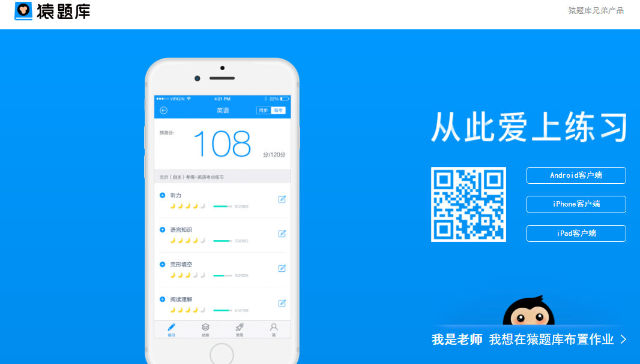

图2-12 猿题库页面

本章小结
随着网络技术与计算机技术的飞速发展，以网络为媒介的学习方式日益成为许多教育工作者关注的焦点。本章介绍了数字化学习资源的特点和种类，以及如何获取数字化学习资源，怎样对其进行加工和利用；还介绍了网上交流与资源共享以及基于网络的资源型学习等内容。
本章的重点是数字化学习资源的检索和加工，难点是数字化资源的检索。

思考与练习
1. 数字化学习资源有哪些种类？它们有何特点？
2. 检索工具有哪些？它们有何特点？
3. 试分别列举目录型检索工具、独立搜索引擎、元搜索引擎以及智能型搜索引擎，并就它们进行简要说明。
4. 资源检索的方法有哪些？分别适用于何种情况？
5. 电子邮件地址由哪几部分组成？各部分的含义是什么？
6. 教育博客有何特点？教师如何利用博客促进自身专业成长？
7. 网络学习平台有哪些类型？各有什么特点？

李克东. 新编现代教育技术基础[M]．上海：华东师范大学出版社，2002：5.
李克东. 新编现代教育技术基础[M]．上海：华东师范大学出版社，2002：5.
莫雷，张卫．学习心理研究[M]．广州：广东人民出版社，2005：51．
莫雷，张卫．学习心理研究[M]．广州：广东人民出版社，2005：66．
施良方．学习论[M]．北京：人民教育出版社，1994：173．
张建伟，陈琦．从认知主义到建构主义[M]．北京师范大学学报：社会科学版，1996(4)：75-82．
莫雷，张卫．学习心理研究[M]．广州：广东人民出版社，2005：106．
李逢庆. 混合式教学的理论基础与教学设计[J]. 现代教育技术，2016，(9)：18-24.
李立新．中小学教师信息素养量化评价研究[J]．电化教育研究，2003(9)：77-80．
胡卫平．科学思维培育学[M]．北京：科学出版社，2004：22．
赵琦．现代教育技术与创造性思维的培养[J]．求实，2004(5)．
胡卫平．科学思维培育学[M]．北京：科学出版社，2004：22．
引自“四结合”实验和创造思维的培养，参见网址：http://www.sznx.com.cn/nt/lunwen/5/b12.htm.
陈晓力．教师专业化：提升教师职业品位的分水岭[J]．教育理论与实践，2003(2)．
黄崴．教师教育专业化与教师教育课程改革[J]．课程·教材·教法，2002(1)．
刘向永．教育技术：塑造教师专业发展[J]．中小学信息技术教育，2003(8)．

